НАЦІОНАЛЬНИЙ ТЕХНІЧНИЙ УНІВЕРСИТЕТ УКРАЇНИ
«КИЇВСЬКИЙ ПОЛІТЕХНІЧНИЙ ІНСТИТУТ
імені ІГОРЯ СІКОРСЬКОГО»

ФАКУЛЬТЕТ ПРИКЛАДНОЇ МАТЕМАТИКИ

Кафедра системного програмування і спеціалізованих комп‘ютерних систем

«До захисту допущено»
Завідувач кафедри

__________ Віталій РОМАНКЕВИЧ
^{(підпис)}
“___” червня 2024 р.

Дипломний проєкт
на здобуття ступеня бакалавра
по спеціальності 123 «Комп'ютерна інженерія»

на тему: Рекомендаційна веборієнтована комп’ютерна система створення раціону харчування
Виконала: студентка IV курсу, групи КВ-03

Віннікова Уляна Вікторівна
^{(підпис)}
Керівник доцент каф. СПіСКС, к.т.н., доцент Петрашенко А.В.
^{(підпис)}
Консультант з нормоконтролю доц.каф.СПСКС, к.т.н. Клятченко Я.М.
^{(підпис)}
Рецензент
^{(підпис)}

Засвідчую, що у цьому дипломному проєкті немає запозичень з праць інших авторів без відповідних посилань.
Студент _____________
^{(підпис)}

Київ – 2024 року

НАЦІОНАЛЬНИЙ ТЕХНІЧНИЙ УНІВЕРСИТЕТ УКРАЇНИ
«КИЇВСЬКИЙ ПОЛІТЕХНІЧНИЙ ІНСТИТУТ
імені ІГОРЯ СІКОРСЬКОГО»

ФАКУЛЬТЕТ ПРИКЛАДНОЇ МАТЕМАТИКИ

Кафедра системного програмування і спеціалізованих комп‘ютерних систем

Рівень вищої освіти – перший (бакалаврський)
Спеціальність 123 «Комп’ютерна інженерія»

ЗАТВЕРДЖУЮ
Завідувач кафедри
________
Віталій РОМАНКЕВИЧ
^{(підпис)}
«___» ______ 2023 р.

ЗАВДАННЯ
на дипломний проєкт студентки
Віннікової Уляни Вікторівни

- Тема проєкту: Рекомендаційна веборієнтована комп’ютерна система створення раціону харчування,
керівник проєкту: доцент каф. СПіСКС, к.т.н., доцент Петрашенко А.В.,
затверджені наказом по університету від «30.05.2024» травня 2024р. №2205-С
2. Термін подання студентом проєкту 30 травня 2024р.
3. Вихідні дані до проекту: див. Технічне завдання
4. Зміст пояснювальної записки:
– Аналіз існуючих рішень та обґрунтування теми дипломного проекту.
– Вибір технологій і програмних засобів для реалізації веборієнтованої комп’ютерної системи.
– Тестування створеної веборієнтованої комп’ютерної системи
5. Перелік графічного матеріалу (із зазначенням обов’язкових креслеників, плакатів, презентацій тощо) :
- Структурна схема
- Схема бази даних
- Загальний алгоритм роботи додатка
- Алгоритм створення раціону харчування
- Презентація дипломного проєкту
6. Консультанти розділів проєкту
Розділ | Прізвище, ініціали та посада  консультанта | Підпис, дата
Розділ | Прізвище, ініціали та посада  консультанта | завдання  видав | завдання  прийняв
Нормоконтроль | Клятченко Я.М., доцент.
7. Дата видачі завдання 30 жовтня 2023 р.
Календарний план
№  з/п | Назва етапів виконання дипломного проєкту | Термін виконання етапів
1. | Вивчення літератури за тематикою проєкту | 19.12.2023
2. | Розроблення та узгодження технічного завдання | 26.01.2024
3. | Аналіз існуючих рішень | 1.03.2024
4. | Підготовка матеріалів першого розділу дипломного проєкту | 15.04.2024
5. | Підготовка матеріалів другого розділу дипломного проєкту | 10.05.2024
6. | Підготовка матеріалів третього розділу дипломного проєкту | 20.05.2024
7. | Підготовка матеріалів четвертого розділу дипломного проєкту | 25.05.2024
8. | Тестування розробленої системи | 27.05.2024
9. | Оформлення документації дипломного проєкту | 28.05.2024
10. | Попередній огляд матеріалів диплому на кафедрі | 30.05.2024

Студент ____________ Уляна ВІННІКОВА

Керівник проєкту ____________ Андрій ПЕТРАШЕНКО

АНОТАЦІЯ
Кваліфікаційна робота включає пояснювальну записку (60 с., 29 рис., 1 табл., 5 додатків).
Об’єкт розробки – рекомендаційна веборієнтована комп’ютерна система створення раціону харчування, яка генерує раціон харчування на день за даними користувача.
Комп’ютерна система дозволяє: розробити меню харчування за даними, які вводить користувач (вік, стать, вага, зріст, активність, ціль), переглядати таблицю продуктів з зазначеними її даними, додавати продукти до бази даних, додавати продукти в обране.
У ході розробки:
- проведено аналіз існуючих мобільних та вебзастосунків, порівняно їхні характеристики;
- сформульовані вимоги до комп’ютерної системи створення раціону харчування;
- розроблена веборієнтова комп’ютерна система створення раціону харчування;
- протестовано комп’ютерну систему.
У процесі розробки було використано: іструменти HTML, CSS, мову програмування Python, фреймворк Django, СУБД PostgreSQL.
Ключові слова:
РЕКОМЕНДАЦІЙНА СИСТЕМА, КОМП’ЮТЕРНА СИСТЕМА, СТВОРЕННЯ РАЦІОНУ, ВЕБДОДАТОК, ХАРЧУВАННЯ, ПРОДУКТИ, КАЛОРІЙНІСТЬ, АЛГОРИТМ, PYTHON, DJANGO, БАЗА ДАНИХ, POSTGRESQL.

ABSTRACT
The qualification work includes an explanatory note (60 p., 29 fig., 1 tables, 5 appendices).
The object of development is a recommendation web-based computer system for creating a diet that generates a diet for the day according to user data.
The computer system allows: to develop a food menu according to the data entered by the user (age, gender, weight, height, activity, goal), to view the table of products with its data, to add products to the database, to add products to favorites.
In the course of development:
- We analyzed existing mobile and web applications and compared their characteristics;
- requirements for a computer system for creating a diet were formulated;
- a web-based computer system for creating a diet was developed;
- the computer system was tested.
In the process of development, the following tools were used: HTML, CSS, Python programming language, Django framework, PostgreSQL database.
Keywords:
RECOMMENDATION SYSTEM, COMPUTER SYSTEM, CREATING A DIET, NUTRITION, WEB APPENDIX, FOOD, PRODUCTS, CALORIC CONTENT, ALGORITHM, PYTHON, DJANGO, DATABASE, POSTGRESQL.

Поз. |  | Формат |  | ПОЗНАЧЕННЯ |  |  |  | НАЙМЕНУВАННЯ |  |  | Кількість аркушів |  |  | № прим. | Примітки
 |  | А4 |  | ІАЛЦ.045440.002 ТЗ |  |  |  | Рекомендаційна |  |  | 4
 |  |  |  |  |  |  |  | веборієнтова комп’ютерна
 |  |  |  |  |  |  |  | система створення раціону
 |  |  |  |  |  |  |  | харчування
 |  |  |  |  |  |  |  | Технічне завдання
 |  | А4 |  | ІАЛЦ.045440.003 ТП |  |  |  | Рекомендаційна |  |  | 2
 |  |  |  |  |  |  |  | веборієнтова комп’ютерна
 |  |  |  |  |  |  |  | система створення раціону
 |  |  |  |  |  |  |  | харчування
 |  |  |  |  |  |  |  | Відомість технічного
 |  |  |  |  |  |  |  | проєкту
 |  | А4 |  | ІАЛЦ.045440.004ПЗ |  |  |  | Рекомендаційна |  |  | 60
 |  |  |  |  |  |  |  | веборієнтова комп’ютерна
 |  |  |  |  |  |  |  | система створення раціону
 |  |  |  |  |  |  |  | харчування
 |  |  |  |  |  |  |  | Пояснювальна записка
 |  |  |  |  |  |  | ІАЛЦ.045440.001 ОА
Змін. | Арк. |  | № докум. |  | Підпис | Дата
Розробила |  |  | Віннікова У.В. |  |  |  | Рекомендаційна веборієнтована комп’ютерна система створення раціону харчування  Опис альбому |  | Літ. |  |  |  | Аркуш |  |  | Аркушів
Перевірив |  |  | Петрашенко А.В |  |  |  |  |  |  |  |  |  | 1 |  |  | 3
Консульт. |  |  |  |  |  |  |  |  | КПІ  ім. Ігоря Сікорського, ФПМ КВ-03
Н. контроль |  |  | Клятченко Я.М.
Зав. каф. |  |  | Романкевич В.О.

Поз. |  | Формат |  | ПОЗНАЧЕННЯ |  |  |  | НАЙМЕНУВАННЯ | Кількість аркушів | № прим. | Примітки
 |  | А4 |  | ІАЛЦ.045440.005Д1 |  |  |  | Рекомендаційна | 1
 |  |  |  |  |  |  |  | веборієнтова комп’ютерна
 |  |  |  |  |  |  |  | система створення раціону
 |  |  |  |  |  |  |  | харчування
 |  |  |  |  |  |  |  | Структурна схема
 |  | А4 |  | ІАЛЦ.045440.006Д2 |  |  |  | Рекомендаційна | 1
 |  |  |  |  |  |  |  | веборієнтова комп’ютерна
 |  |  |  |  |  |  |  | система створення раціону
 |  |  |  |  |  |  |  | харчування
 |  |  |  |  |  |  |  | Схема бази даних
 |  | А4 |  | ІАЛЦ.045440.007Д3 |  |  |  | Рекомендаційна
 |  |  |  |  |  |  |  | веборієнтова комп’ютерна | 1
 |  |  |  |  |  |  |  | система створення раціону
 |  |  |  |  |  |  |  | харчування
 |  |  |  |  |  |  |  | Загальний алгоритм роботи
 |  |  |  |  |  |  |  | вебдодатка
 |  |  |  |  |  |  | ІАЛЦ.045440.001 ОА |  |  |  |  | Арк.
 |  |  |  |  |  |  |  |  |  |  |  | 2
Змін. | Арк. |  | № докум. |  | Підпис | Дата |  |  |  |  |  | 2

Поз. |  | Формат |  | ПОЗНАЧЕННЯ |  |  |  | НАЙМЕНУВАННЯ | Кількість аркушів | № прим. | Примітки
 |  | А4 |  | ІАЛЦ.045440.008Д4 |  |  |  | Рекомендаційна | 1
 |  |  |  |  |  |  |  | веборієнтова комп’ютерна
 |  |  |  |  |  |  |  | система створення раціону
 |  |  |  |  |  |  |  | харчування
 |  |  |  |  |  |  |  | Алгоритм створення
 |  |  |  |  |  |  |  | раціону харчування
 |  | А4 |  | ІАЛЦ.045440.005Д5 |  |  |  | Рекомендаційна | 18
 |  |  |  |  |  |  |  | веборієнтова комп’ютерна
 |  |  |  |  |  |  |  | система створення раціону
 |  |  |  |  |  |  |  | харчування
 |  |  |  |  |  |  |  | Текст програмного коду
 |  |  |  | Диск CD-ROM |  |  |  | Текст пояснювальної | 1
 |  |  |  |  |  |  |  | записки. Графічний матеріал.
 |  |  |  |  |  |  |  | Фрагменти програмного
 |  |  |  |  |  |  |  | коду. Презентація
 |  |  |  |  |  |  | ІАЛЦ.045440.001 ОА |  |  |  |  | Арк.
 |  |  |  |  |  |  |  |  |  |  |  | 3
Змін. | Арк. |  | № докум. |  | Підпис | Дата |  |  |  |  |  | 3

ЗМІСТ
1. НАЙМЕНУВАННЯ ТА ГАЛУЗЬ РОЗРОБКИ 2
2. ПІДСТАВА ДЛЯ РОЗРОБКИ 2
3. МЕТА І ПРИЗНАЧЕННЯ РОБОТИ 2
4. ДЖЕРЕЛА РОЗРОБКИ 2
5. ТЕХНІЧНІ ВИМОГИ 2
5.1. Вимоги до програмного продукту, що розробляється 2
5.2. Вимоги до апаратного забезпечення 3
5.3. Вимоги до програмного та апаратного забезпечення користувача 3
6. ЕТАПИ РОЗРОБКИ 4

Найменування та галузь розробки
Назва розробки: Рекомендаційна веборієнтована комп’ютерна система створення раціону харчування.
Галузь застосування: Розробка має широке застосування у будь-якій сфері, де важливо забезпечити збалансоване та правильно підібране харчування за кількістю калорій у продуктах.

ПІДСТАВА ДЛЯ РОЗРОБКИ
Підставою для розробки є завдання на виконання роботи першого (бакалаврського) рівня вищої освіти, затверджене кафедрою системного програмування і спеціалізованих комп’ютерних систем Національного технічного університету України «Київський політехнічний інститут імені Ігоря Сікорського».

Мета І ПРИЗНАЧЕННЯ РОБОТИ
Метою даного проєкту є розробка веборієнтованої комп’ютерної системи, яка на основі індивідуальних параметрів користувача та його мети створюватиме персоналізовані рекомендації раціону харчування. Система повинна допомогти користувачам досягти їхніх цілей у сфері здоров'я: схуднення, підтримання ваги, набрати вагу.

ДЖЕРЕЛА РОЗРОБКИ
Джерелом інформації є технічна та науково-технічна література, документація, публікації у періодичних виданнях, електронні статті у мережі Інтернет.

ТЕХНІЧНІ ВИМОГИ

Вимоги до програмного продукту, що розробляється
Програма має виконувати головні функції:
- Автентифікація та реєстрація користувача;
- Створення облікового запису користувача, збереження його даних у базі даних;
- Перегляд таблиці продуктів з усієї інформацією про них;
- Додавання продукту користувачем у базу даних;
- Додавання продукту в обране;
- Підрахунок денної норми калоражу;
- Створення раціону харчування.

Вимоги до апаратного забезпечення
- Операційна система Windows 10 та вище;
- Наявність доступу до мережі Internet;
- Інструменти для розробки: HTML, CSS, Python, Django, PostgreSQL.

Вимоги до програмного та апаратного забезпечення користувача
- Операційна система Windows 10 та вище, Linux;
- Наявність доступу до мережі Internet;
- Останні версії браузерів Google Chrome, Mozilla Firefox, Microsoft Edge, Safari.

ЕТАПИ РОЗРОБКИ
№  з/п | Назва етапів виконання дипломного проєкту | Термін виконання етапів
1. | Вивчення літератури за тематикою проєкту | 19.12.2023
2. | Розроблення та узгодження технічного завдання | 26.01.2024
3. | Аналіз існуючих рішень | 1.03.2024
4. | Підготовка матеріалів першого розділу дипломного проєкту | 15.04.2024
5. | Підготовка матеріалів другого розділу дипломного проєкту | 10.05.2024
6. | Підготовка матеріалів третього розділу дипломного проєкту | 20.05.2024
7. | Підготовка матеріалів четвертого розділу дипломного проєкту | 25.05.2024
8. | Тестування розробленої системи | 27.05.2024
9. | Оформлення документації дипломного проєкту | 28.05.2024
10. | Попередній огляд матеріалів диплому на кафедрі | 30.05.2024

Поз. |  | Формат |  | ПОЗНАЧЕННЯ |  |  |  | НАЙМЕНУВАННЯ |  |  | Кількість аркушів |  |  | № прим. | Примітки
 |  | А4 |  | ІАЛЦ.045440.004ПЗ gpGpПЗ |  |  |  | Рекомендаційна |  |  | 60
 |  |  |  |  |  |  |  | веборієнтова комп’ютерна
 |  |  |  |  |  |  |  | система створення раціону
 |  |  |  |  |  |  |  | харчування
 |  |  |  |  |  |  |  | Пояснювальна записка
 |  | А4 |  | ІАЛЦ.045440.005Д1 |  |  |  | Рекомендаційна |  |  | 1
 |  |  |  |  |  |  |  | веборієнтова комп’ютерна
 |  |  |  |  |  |  |  | система створення раціону
 |  |  |  |  |  |  |  | харчування
 |  |  |  |  |  |  |  | Структурна схема
 |  | А4 |  | ІАЛЦ.045440.006Д2 |  |  |  | Рекомендаційна |  |  | 1
 |  |  |  |  |  |  |  | веборієнтова комп’ютерна
 |  |  |  |  |  |  |  | система створення раціону
 |  |  |  |  |  |  |  | харчування
 |  |  |  |  |  |  |  | Схема бази даних
 |  |  |  |  |  |  | ІАЛЦ.045440.003ТП
Змін. | Арк. |  | № докум. |  | Підпис | Дата
Розробила |  |  | Віннікова У.В. |  |  |  | Рекомендаційна веборієнтована комп’ютерна система створення раціону харчування  Відомість технічного проєкту |  | Літ. |  |  |  | Аркуш |  |  | Аркушів
Перевірив |  |  | Петрашенко А.В. |  |  |  |  |  |  |  |  |  | 1 |  |  | 2
Консульт. |  |  |  |  |  |  |  |  | КПІ  ім. Ігоря Сікорського, ФПМ КВ-03
Н. контроль |  |  | Клятченко Я.М.
Зав. каф. |  |  | Романкевич В.О.

Поз. |  | Формат |  | ПОЗНАЧЕННЯ |  |  |  | НАЙМЕНУВАННЯ | Кількість аркушів | № прим. | Примітки
 |  | А4 |  | ІАЛЦ.045440.007Д3 |  |  |  | Рекомендаційна | 1
 |  |  |  |  |  |  |  | веборієнтова комп’ютерна
 |  |  |  |  |  |  |  | система створення раціону
 |  |  |  |  |  |  |  | харчування
 |  |  |  |  |  |  |  | Загальний алгоритм роботи вебдодатка
 |  |  |  |  |  |  |  | вебдодатка
 |  | А4 |  | ІАЛЦ.045440.008Д4 |  |  |  | Рекомендаційна | 1
 |  |  |  |  |  |  |  | веборієнтова комп’ютерна
 |  |  |  |  |  |  |  | система створення раціону
 |  |  |  |  |  |  |  | харчування
 |  |  |  |  |  |  |  | Алгоритм створення
 |  |  |  |  |  |  |  | раціону харчування
 |  | А4 |  | ІАЛЦ.045440.005Д5 |  |  |  | Рекомендаційна | 18
 |  |  |  |  |  |  |  | веборієнтова комп’ютерна
 |  |  |  |  |  |  |  | система створення раціону
 |  |  |  |  |  |  |  | харчування
 |  |  |  |  |  |  |  | Текст програмного коду
 |  |  |  | Диск CD-ROM |  |  |  | Текст пояснювальної | 1
 |  |  |  |  |  |  |  | записки. Графічний матеріал.
 |  |  |  |  |  |  |  | Фрагменти програмного
 |  |  |  |  |  |  |  | коду. Презентація
 |  |  |  |  |  |  | ІАЛЦ.045440.003ТП |  |  |  |  | Арк.
 |  |  |  |  |  |  |  |  |  |  |  | 2
Змін. | Арк. |  | № докум. |  | Підпис | Дата |  |  |  |  |  | 2

Пояснювальна записка
до дипломного проекту

на тему: Рекомендаційна веборієнтована комп’ютерна система створення раціону харчування

Київ–2024 року

ЗМІСТ
ПЕРЕЛІК СКОРОЧЕНЬ, УМОВНИХ ПОЗНАЧЕНЬ, ТЕРМІНІВ 3
ВСТУП 4
1. АНАЛІЗ ІСНУЮЧИХ РІШЕНЬ ТА ОБГРУНТУВАННЯ ТЕМИ ДИПЛОМНОГО ПРОЕКТУ 5
1.1 Здорове харчування та підрахунок калорій 5
1.2 Огляд додатку Lifesum Food Tracker & Fasting 8
1.3 Огляд додатку Calorie Counter by FatSecret 9
1.4 Огляд додатку Calorie Counter by Lose It! 10
1.5 Огляд додатку YAZIO Food & Calorie Counter 11
1.6 Огляд додатку Таблиця Калорійності 12
1.7 Обґрунтування теми дипломного проєкту 13
2. ІНСТРУМЕНТИ РОЗРОБКИ ВЕБОРІЄНТОВАНОЇ КОМП’ЮТЕРНОЇ СИСТЕМИ 15
2.1. Вибір мови програмування 15
2.2. Вибір фреймворку 22
2.3. Вибір бази даних 31
2.4. Вибір середовища для розробки 34
3. РОЗРОБКА ВЕБОРІЄНТОВАНОЇ КОМП’ЮТЕРНОЇ СИСТЕМИ 36
3.1. Розробка структури додатка 36

3.2. Розробка схем бази даних 39
3.3. Розробка алгоритму роботи вебдодатка 43
3.4. Розробка алгоритму створення раціону харчування 45
4. ТЕСТУВАННЯ ВЕБОРІЄНТОВАНОЇ КОМП’ЮТЕРНОЇ СИСТЕМИ 48
4.1. Тестування інтерфейсу 48
4.2. Функціональне тестування 50
4.3. Шляхи удосконалення додатка 55
ВИСНОВКИ 57
СПИСОК ВИКОРИСТАНОЇ ЛІТЕРАТУРИ 59

ПЕРЕЛІК СКОРОЧЕНЬ, УМОВНИХ ПОЗНАЧЕНЬ, ТЕРМІНІВ

ОС – операційна система
БД – база даних
КБЖВ – калорійність, білки, жири, вуглеводи
IDE (Integrated development environment) – інтегроване середовище розробки
HTML (HyperText Markup Languague) - мова розмітки гіпертексту, яка використовується для створення та структурування веб-сторінок.
СSS (Cascading Style Sheets) - каскадні таблиці стилів, які використовуються для оформлення та дизайну веб-сторінок, визначаючи їхній зовнішній вигляд, включаючи кольори, шрифти та розміщення елементів.
API (Application Programming Interface) - інтерфейс прикладного програмування, який дозволяє різним програмам взаємодіяти між собою та обмінюватися даними.
HTTP (Hypertext Transfer Protocol) - протокол передачі гіпертексту, який використовується для обміну інформацією між веб-серверами та клієнтами (браузерами) в Інтернеті.

ВСТУП
У світі щодня зростає популярність та усвідомлення важливості здорового способу життя і корисного харчування. Харчування має великий вплив на наше здоров'я, фізичну та психічну активність, а також на загальний стан людини.
Незбалансоване харчування та низька активність призводить до збільшення кількості людей, які страждають від ожиріння та його ускладнень, які згодом стають великою проблемою для людини. Тому підвищення уваги до харчування і регулювання калорій стає надзвичайно важливою темою для збереження здоров’я та попередження хвороб. Усе більше людей звертає увагу на те, що вони їдять протягом дня та яку мають фізичну активність. У зв'язку з цим, шукають інноваційні підходи до забезпечення свого раціону збалансованим харчуванням.
Забезпечити раціон харчування, який би враховував індивідуальні потреби, уподобання, фізіологічні особливості та обмеження кожної людини, стає складною задачею. Однак розробка веборієнтованої комп'ютерної системи може значно спростити цей процес та допомогти користувачу відстежувати свій раціон. Така система може стати надійним помічником у підтримці правильного способу життя та підтримці оптимального стану здоров'я.

АНАЛІЗ ІСНУЮЧИХ РІШЕНЬ ТА ОБГРУНТУВАННЯ ТЕМИ ДИПЛОМНОГО ПРОЕКТУ

Здорове харчування та підрахунок калорій

Здорове харчування відіграє важливу роль у підтримці загального здоров'я всього організму. У сучасному світі, де швидке харчування та нездорові харчові звички стали нормою, важливо розуміти і контролювати те, що ми споживаємо. Правильне харчування забезпечує організм необхідними вітамінами, мінералами та іншими поживними речовинами, які сприяють гарному функціонуванню всіх систем організму.
Одним з головних складників збалансованого харчування є стеження за калоріями які споживаємо. Це не тільки допомагає контролювати вагу, але й дає розуміння того, скільки білків, жирів, вуглеводів та енергії отримує організм з їжі. Підрахунок калорій може допомогти в досягненні (схуднення) або підтримці бажаної ваги. Для багатьох людей це є ефективним інструментом у боротьбі з ожирінням та іншими захворюваннями, пов'язаними з надмірною вагою:
- Серцево-судинні захворювання: зайва вага збільшує навантаження на серце, що з часом призводить до підвищення артеріального тиску, жирові відкладення в артеріях звужують їх, обмежуючи потік крові до серця і підвищують ризик серцевого нападу.
- Діабет типу 2: ожиріння підвищує чутливість організму до інсуліну, що спричиняє підвищення рівня глюкози в крові, також відоме як гіперглікемія.
- Захворювання опорно-рухового апарату: надмірна вага створює тиск на суглоби, на коліна, стегна та поперековий відділ хребта – у наслідок з’являється остеоартрит.
- Репродуктивні проблеми: надлишкова вага може впливати на репродуктивну функцію у жінок і чоловіків, жінки мають підвищений ризик ускладнених пологів.
Підрахунок калорій також сприяє більш усвідомленому вибору продуктів харчування. Коли людина знає, скільки калорій міститься у певних продуктах, вона схильна робити більш здоровий вибір, віддаючи перевагу продуктам з низьким вмістом калорій, але високим вмістом поживних речовин. Це може включати вибір свіжих овочів, фруктів, цільнозернових продуктів та нежирних білків, що, в свою чергу, сприяє кращому фізичному і психічному здоров'ю.
Розумне споживання кількості їжі відповідно до потреб організму допомагає підтримувати оптимальний рівень метаболізму. Метаболізм включає реакцію перетворення з їжі в енергію, яка потрібна для виконання фізіологічних функцій організму. Для забезпечення стійкого метаболічного рівня важливо знаходити баланс між вживанням та витрачанням калорій. Недостатнє споживання калорій може сповільнити обмін речовин і це може призвести до надлишкової ваги.
Вживання води є невід'ємною до кроку стати здоровіше та мати гарне самопочуття. Вода має критичне значення для численних фізіологічних процесів, таких як травлення, абсорбція і транспортування корисних речовин, вивільнення відходів та шкідливих речовин з організму.
Потреба в споживанні води може змінюватися в залежності від фізіологічних показників, рівня фізичної активності та кліматичних умов. Рекомендується вживати від 1,5 до 2 літрів води щоденно. Однак ця норма розраховується для кожної людини індивідуально. [1]
Окрім води у чистому вигляді, організм споживає рідину з інших джерел, наприклад: овочі та фрукти, які містять велику кількість води (наприклад, огірки, помідори, кавуни), чай та кава. Важливо пам'ятати, що чай і кава містять кофеїн, який має сечогінну дію, і тому не слід вважати його основним джерелом зволоження. [1]
Споживання маленької кількості води може призвести до зневоднення, що негативно впливає на здоров'я, знижує рівень енергії, може спричиняти головний
біль, запаморочення та зниження концентрації.
Відстеження калорій допомагає забезпечити правильний розподіл макроелементів. Білки – підтримка м’язової маси, жири – довготривала енергія, вуглеводи – швидка енергія. Регулярне харчування невеликими порціями їжі протягом дня забезпечує стабільний рівень енергії та запобігає коливанням цукру в крові, це допомагає не відчувати відчуття голоду, яке призводить до переїдання.
Необхідно забезпечити організм усіма поживними речовинами для виконання повсякденних завдань, особливо це важливо для спортсменів та людей, які ведуть активний спосіб життя. Правильне харчування дає не лише енергію для фізичних активностей, але й підтримує роботу мозку, імунної системи, зберігаючи високий рівень продуктивності й ефективності.
Крім того, підрахунок калорій може сприяти формуванню здорових звичок у довгостроковій перспективі. Регулярний моніторинг споживання їжі допомагає
виявляти та коригувати нездорові харчові звички, такі як переїдання або часте споживання шкідливої їжі.

Огляд додатку Lifesum Food Tracker & Fasting

Lifesum – додаток для здорового харчування, головною ціллю якого є підрахунок калорій спожитої їжі в різні прийоми їжі протягом дня, відстежування харчування та фізичної активності. Додаток сучасний, періодично оновлюється.
Переваги:
- Розрахунок добової норми калорій за вагою, зростом, способом життя;
- Він має простий та зрозумілий інтерфейс, стриману кольорову гаму – це зручно та легко у використанні;
- Є можливість вибору та занесення продуктів у раціон за допомогою сканування штрих-коду;
- Змога відмічати кількість випитої води та тренування:
Недоліки:
- Відсутність десктоп-версії, користуватися можна лише завантаживши додаток;
- Більшість функцій: відстеження прогресу мети, перегляд та додавання рецептів у збережене, інформація щодо продуктів – доступні лише у premium версії;
- Під час зчитування штрих-коду дані про калорійність продукту відрізняються від тих даних, які вказані на упаковці;
- Інтерфейс англійською мовою, без можливості у налаштуваннях змінити мову;
- Назви продуктів на різних мовах, але з помилками.
Має взаємодію з іншими застосунками, напр.: Health Connect – підрахунок кроків, активності в цілому та сну, але на сьогодні він є недоопрацьований.
Отже, Lifesum є доволі непоганий додаток і має популярність серед кількості завантажень, проте має певні неточності, які знижують його ефективність та необхідність платної підписки для використання всіх функцій.

Огляд додатку Calorie Counter by FatSecret

FatSecret – один з найпопулярніших додатків, головні функції якого є безкоштовними. Доступний на мобільних платформах і на вебсайті, що дозволяє користувачу користуватися програмою з будь-якого пристрою. Допомагає підтримувати здоровий спосіб життя, відстежувати спожиті калорії та фізичну активність.
Переваги:
- Звичайний базовий інтерфейс, загалом зрозумілий;
- Велика база даних продуктів. Можна обрати будь-який продукт і отримати детальну інформацію про нього;
- Сканування штрих-коду для швидшого пошуку продукту та додавання його в щоденник харчування;
- У додатку є готовий розділ рецептів;
- Спільнота. Можливість виставляти пости, фото, писати коментарі, ділитися своїм прогресом і т.д.;
- Синхронізація між пристроями. Можна встановлювати безпосередньо на телефон або користуватися у браузері.
Недоліки:
- Не всі продукти у базі є перевіреними, оскільки інформацію про продукти можуть лишати користувачі;
- Відсутність персоналізованих рекомендацій в залежності від цілі користувача;
- Відсутність відстеження випитої рідини;
- Значна кількість реклами;
- Інтерфейс лише англійською мовою.
Отже, FatSecret має ряд переваг, таких як велика база даних продуктів, складені корисні рецепти, можливість сканування штрих-коду та ділитися своїми досягненнями. Проте є недоліки з підрахунком калорійності продуктів, реклама.

Огляд додатку Calorie Counter by Lose It!

Lose It! – додаток для ведення щоденника харчування, розроблений
компанією FitNow,Inc. Створений як у мобільний версії та і у вигляді вебсайту. На перших кроках при реєстрації в додатку треба визначити ціль з вагою, після введення даних користувачем одразу вираховується щоденна норма калорій, є сторінка з відстеженням спожитих калорій та їх витрати (сторінка з доданням фізичних активностей).
Переваги:
- Непримітний інтерфейс, розроблений в одній кольоровій гамі та має маленький шрифт, проте зрозуміло-легкий у використанні;
- Синхронізація між пристроями. Можливість синхронізації даних між мобільним додатком та вебдодатком;
- Спільнота. Наявність спільноти користувачів дозволяє створити список «друзів», надсилати повідомленнями, обмінюватися досвідом і т.д..
Недоліки:
- Платна версія. Базові функції доступні – додати їжу в свій раціон, все інше є платне – відстеження прогресу, створення страв за розрахованою КБЖВ, внесення кількість випитої води.
- Не завжди точний розрахунок калорій;
- Не враховує індивідуальні особливості за способом життя, напр., може рекомендувати недостатню кількість калорій для активних користувачів та завищену для користувачів з низьким рівнем активності.
- Інтерфейс лише англійською мовою.
Отже, Lose It доступний для мобільних пристроїв і для використання через вебсайт, що дозволяє користувачам мати доступ до свого профілю із будь-якого пристрою. Платна версія обмежує доступ до більшості функцій, розрахунки калорій є недостатньо точними через приблизний дані у деяких продуктах.

Огляд додатку YAZIO Food & Calorie Counter

Yazio – застосунок харчування, який ознайомлює з основами прийому правильної здорової їжі. Розроблений для мобільних пристроїв та для вебверсії.
Під час реєстрації велика кількість питань щодо способу життя, визначення цілей пов’язаних не лише з вагою, а ще зі станом здоров’я, процесом досягнення мети, чи раніше користувалися побідними додатками та розрахунком калорій, якому способу харчування надається перевага.
Переваги:
- Зручний, зрозумілий інтерфейс;
- Сучасний гарний дизайн, є фото страв та продуктів;
- Широкі можливості налаштування цілей під індивідуальні запити користувача;
- Відстеження фізичної активності. Введення даних про тренування та витрати калорій під час активності;
- Велика база даних продуктів та страв;
- Зчитування штрихкоду;
- Синхронізація між пристроями.
- Спільнота;
- Є можливість змінити мову з англійської, але немає української.
Недоліки:
- Деяка калорійність продуктів відрізняється в додатку та на упаковці;
- Обмежена база даних для деяких національних кухонь світу;
- У вебдодатку безкоштовна лише 7-денна версія, у мобільному додатку базові функції є безкоштовні, відстеження прогресу та рекомендації за Premium підпискою.
Отже, перевага Yazio це об’ємна база даних продуктів та створених рецептів, індивідуальний розрахунок калорій на день за рахунок детального опитування про користувача та його спосіб життя.

Огляд додатку Таблиця Калорійності

Таблиця калорійності – додаток розроблювався виключно для власника бренду, який прагнув змінити свої харчових звички. Спочатку він записав кілька десятків продуктів з їхньою енергетичною цінністю та складом, щоб скласти збалансований раціон та інтерес до його проекту у відвідувачів почав зростати.
Додаток доступний на ПК, телефоні, планшеті.
Переваги:
- Гарний, зрозумілий інтерфейс;
- Перегляд інформації про продукти можливий без реєстрації;
- Мінімальна статистика активність, питний режим) доступна безкоштовно;
- Обширна база даних з продуктами;
- Рецепти з фото, інгредієнтами та харчовою цінністю;
- Функція створення власної страви;
- Знаходження продукту за штрихкодом;
- У мобільному додатку приходять сповіщення про пиття достатньої кількості води та нагадування записати прийом їжі.
- Інтерфейс на декількох мовах, є українська.
Недоліки:
- Деякі дані про продукти відрізняються від етикетки та в додатку;
- Велика кількість реклами у додатку та на сайті;
- Платний Premium-пакет, щоб позбутися реклами та мати доступ до всіх функцій;
- Не підтримується різними браузерами та деякими версіями Android.
Отже, Таблиця калорійності має набагато більше переваг, ніж недоліків. Зручність та простота у використанні, сучасний дизайн, значний огляд продуктів у базі даних, відстеження прогресу – є найважливіше.

Обґрунтування теми дипломного проєкту

Було проаналізовано п’ять додатків:
- Lifesum;
- FatSecret;
- Lose It;
- Yazio;
- Таблиця Калорійності.
Порівняльна таблиця:

Таблиця 1.1 - Порівняння додатків за критеріями
Додаток  Критерій | Lifesum | FatSecret | Lose It | Yazio | Таблиця Калорійності
Зручний та інтуїтивно зрозумілий інтерфейс | + | + | + | + | +
Висока швидкодія | + | + | - | + | +
Розробка обох версій: мобільної та декстоп-версії. Синхронізація. | - | + | + | + | +
Працездатність без підключення до Інтернету | - | - | - | - | -
Функціональність | + | + | - | + | +
Розрахунок калорійності | + | + | + | + | +
Створення раціону за даними | - | - | - | - | -
Відстеження прогресу в безкоштовній версії | - | - | - | - | +
Зчитування штрихкоду | + | + | + | + | +
Спільнота | - | + | + | + | -

Загальною характеристикою п’яти додатків є базові функції для розрахунку КБЖВ та відстеження спожитих продуктів, сканування штрих-кодів та функції додавання продуктів у свій профіль. Усі ці додатки мають зручний і простий інтерфейс. Lifesum підходить для тих, хто цінує сучасний дизайн, у той час FatSecret є кращим вибором для користувачів, які шукають безкоштовний доступ до основних функцій і можливість користуватися додатком на різних платформах. Yazio – чудово адаптований під усі індивідуальні потреби користувача. Таблиця калорійності має найбільшу БД продуктів та створених рецептів з покроковим приготуванням. Додатки схожі за функціональністю, але все рівно мають відмінності, тому треба обирати за своїми потребами. Крім того, для отримання більшої кількості функцій доступний платний Premium-пакет.

На основі вище проаналізованих застосунків та їх критеріїв, було вирішено розробити веборієнтовану комп’ютерну систему з генеруванням раціону харчування. Система розраховуватиме калораж на день за індивідуальними даними користувача та створюватиме раціон на основі розрахованої кількості калорій.

ІНСТРУМЕНТИ РОЗРОБКИ ВЕБОРІЄНТОВАНОЇ КОМП’ЮТЕРНОЇ СИСТЕМИ

Вибір мови програмування

Веброзробка є однією з найпопулярніших та найшвидше зростаючих сфер у сучасній інформаційній технології. З постійним розвитком інтернету та зростанням кількості користувачів, попит на вебдодатки та вебсайти невпинно збільшується. Від простих інформаційних сторінок до складних інтерактивних платформ, веброзробка створює різноманітні рішення для задоволення потреб користувачів.
Створення вебдодатків вимагає застосування мов програмування, які мають спеціальну функціональність та зручність в роботі, такі мови написані з урахуванням незвичайних вимог, які пов’язані зі створення вебресурсів. Такі мови дозволяють складати інтерактивні та динамічні вебінтерфейси, опрацьовувати запити користувачів та взаємодіяти з ними, працювати з базами даних, серверами. Вони гарантують легкість написання коду, високу ефективність, безпеку, можливість масштабування та відповідність вебстандартам.
JavaScript, PHP, Python, Ruby – спроєктовані з врахуванням веброзробки ще з їхнього початку створення, а Java та C# є більш універсальнішими, хоча мають потужнорозроблені фреймворки та бібліотеки для реалізції вебдодатків. Рейтинг конкретної мови часто залежить від її гнучкості, ефективності, чисельності спільноти розробників та різноманіття екосистеми бібліотек і інструментів.
JavaScript
Мова JavaScript початково призначена для використання як мова сценаріїв на клієнтській стороні для надання вебсторінкам інтерактивності, зараз є однією

з найпопулярніших мов програмування для веброзробки і широко використовується як на фронтенді, так і на бекенді.
JavaScript використовується на фронтенді для створення інтерактивних веб-інтерфейсів, обробки подій, анімацій, валідації форм та взаємодії з користувачем. На бекенді, завдяки платформам, таким як Node.js, JavaScript може виконувати роль на сервері для створення вебсерверів, API та роботи з БД.
PHP
PHP (Hypertext Preprocessor) - це відома відкрита серверна мова, яка застосовується для розробки вебдодатків та динамічних вебсайтів. Спеціально розроблена для веброзробки, PHP дозволяє об’єднувати свій код з HTML, CSS і JavaScript.
Головне використання PHP - це розробка серверної логіки для вебдодатків. Це включає в себе обробку форм, взаємодію з базами даних, створення динамічного контенту, автентифікацію користувачів, відправку електронних листів та інші функції. PHP також широко використовується у системах управління контентом (CMS), таких як WordPress, Drupal та Joomla. PHP до сих пір є однією з найбільш використовуваних мов програмування через свою легкість використання, продуктивність та велике ком’юніті програмістів.
Ruby
Ruby - це мова програмування з відкритим вихідним кодом, яка інтерпретується та спрямована на простоту і ефективність. Має широке застосування у веб-розробці, особливо завдяки популярному фреймворку Ruby on Rails.
Головне використання Ruby - це розробка бекенду вебдодатків. Ruby дозволяє створювати серверну логіку, обробляти HTTP-запити, взаємодіяти з базами даних, впроваджувати функції автентифікації, авторизації користувачів, також збезпечує виконання різномаих завдання на боці сервера.
Ruby є непоганим варіантом для веброзробки завдяки своєму зрозумілому
синтаксису, потужному фреймворку Ruby on Rails. Часто цю мову обирають для стартапів та невеликих проєктів, де необхідна розробка за швидкий час мінімального життєзабезпеченого продукту.
Python
Python – високорівнева, широкозастосовувана мова програмування. Спочатку була створена Гвідо ван Россумом (Guido van Rossum), голландським розробником. Він здійснив значний вплив на інформатику та розвиток програмного забезпечення з відкритим кодом. Python перетворився на одну з ключових мов програмування в різних галузях: веброзробка, аналіз даних, штучний інтелект, наука та освіта. А розробником стала компанія Python Software Foundation. Головною метою її розробки було підвищення читабельності коду, а синтаксис мови дозволяє скоротити загальний обсяг коду.
Python вважається наступником мови програмування ABC, яка мала можливості інтеграції з операційною системою Amoeba та підтримку обробки виключень. Гвідо ван Россум на початку своєї кар'єри допомагав у створенні ABC і помітив її сильні та слабкі сторони. Розробник вдало використав синтаксис і корисні функції ABC, виправив її недоліки і розробив нову мову сценаріїв без вад. Назва "Python" була натхненна з телешоу BBC "Monty Python’s Flying Circus", яке дуже подобалося ван Россуму, і він хотів, щоб назва була короткою, унікальною і трохи загадковою. [2]
Для багатьох Python виділяється серед інших інструментів у світі скриптів завдяки своєму акценту на читабельності, узгодженості та загальній якості програмного забезпечення. Код створено так, щоб був зрозумілим, а отже, повторно використовуваним і підтримуваним — значно більше, ніж звичайні скриптові мови. Уніфікованість коду Python робить його легким для розуміння, навіть якщо його написав хтось інший. Крім того, Python забезпечує потужну підтримку більш складних механізмів повторного використання коду, таких як об'єктно-орієнтоване програмування (OOP).
Python суттєво збільшує ефективність розробників порівняно зі

скомпільованими або статично набраними мовами, (C, C++, Java). Код на Python
зазвичай в три-п'ять разів коротший за код на C++. Це означає меншу потребу в написанні, налагодженні та обслуговуванні. Програми на Python також працюють швидко, без тривалих етапів компіляції і компонування, що робить роботу програміста ще швидше.
Програми на Python дозволяють працювати на всіх головних комп'ютерних платформах без будь-яких змін. Зазвичай доводиться копіювати код сценарію між комп'ютерами, щоб перемістити між Linux перемістити код Python на Windows.
Python має великий набір вбудованих і портативних функцій, які називаються стандартною бібліотекою. Бібліотека підтримує багато завдань кодування на рівні додатків, від пошуку текстових шаблонів до мережевих процедур. Також Python може бути розширений як власними, так і численними бібліотеками стороннього програмного забезпечення. Наприклад, розширення NumPy описується як безкоштовний і потужніший аналог системи числового програмування Matlab. [3]
Програми Python можна легко змінити, враховуючи найкращі частини макета, роботу автора та те, як працює інтерфейс. Таким чином, інтеграторам дозволено використовувати Python як інструмент для розширення своєї лінійки продуктів. Новий код Python можна використовувати для створення бібліотек C і C++, Його можна використовувати для створення програм на C і C ++, а також для інтеграції з компонентами Java та .NET фреймворк COM, SOAP, XML-RPC, CORBA і т.д. .Це не автономний інструмент.
Програмування на Python стає більше в задоволення завдяки простоті використання та вбудованим інструментам, які полегшують процес написання коду. Це може бути нематеріальною вигодою, але її вплив на продуктивність є важливим активом.
Об’єктно орієнтоване програмування
Об'єктно-орієнтоване програмування (ООП) — це парадигма

програмування, яка забезпечує спосіб структурування програм, об'єднуючи властивості та поведінку в окремі об'єкти та класи. Вона спрямована на розробку
сутностей реального світу, таких як успадкування, поліморфізм, інкапсуляція,
тощо. Основна концепція ООП полягає в поєднанні даних та функцій, які взаємодіють разом в єдине ціле, щоб одна частина коду не мала отримати доступ до інших даних.
Також варто відзначити, що це метод моделювання конкретних, реальних об’єктів, таких як автомобілі, а також відносин між ними, таких як компанії та працівники або студенти та вчителі. ООП перетворює реальні сутності в програмні об'єкти, які мають певні характеристики і можуть виконувати певні операції.
Клас – є колекцією об’єктів. Містить план чи вихідну моделі, за якогю створюються об’єкти. Ця логічна сутність містить методи та атрибути. Наприклад, об'єктом може бути людина з характеристиками: ім'я, прізвище і стать, а також вродженими вміннями: ходьба, розмова, дихання та біг. Або ж він може представляти електронний лист із атрибутами, такими як список одержувачів, тема та текст повідомлення, і функціями, такими як написання, додавання вкладень та відправка.
Об’єкт – це сутність, яка має стан та поведінку пов’язано з ним. Це може бути будь-який об’єкт реального світу. Об’єкт складається з: стану – він представлений атрибутами та відображає властивості об’єкта; поведінка – представлена методами об’єкту та показує реакцію об’єкта на інші об’єкти; ідентичність – дає унікальне ім’я та дозволяє взаємодіяти з іншими об’єктами.
Успадкування
Успадкування – це спосіб створити новий клас на основі даних, які вже існують в класі без внесення змін до нього. Створюваний клас є дочірнім або похідним класом, а вже існуючий називають батьківським або базовим класом.
Інкапсуляція
Інкапсуляція – це об’єднання атрибутів та методів усередині класу, яке не

допускає доступу зовнішніх класів до атрибутів та методів, щоб унеможливити їх зміну. Також це називається “приховування даних”.
Поліморфізм
Поліморфізм – це наявність більше однієї і тієї ж форми, тобто однн об’єкт може відтворювати різні дії залежно від певної ситуації.
Якість програмного забезпечення
Python спроектований з простим та читабельним синтаксисом, а також з високозлагодженою моделлю програмування. Особливості мови взаємодіють послідовно і передбачувано, виходячи з невеликого набору основних концепцій. Ця послідовність робить мову легшою для вивчення, розуміння та запам'ятовування. У результаті, програмістам на Python рідко доводиться постійно звертатися до посібників під час написання або читання коду.
З філософської точки зору, Python використовує мінімалістичний підхід. Тобто, зазвичай є кілька способів написання коду, існує один очевидний спосіб, та декілька менш очевидних альтернатив і невеликий набір узгоджених взаємодій у всій мові. Python не створює довільних рішень за вас; коли взаємодії є неоднозначними, віддається перевага явному втручанню замість "магії".
Окрім цього, Python включає такі інструменти, як модулі та об'єктно-орієнтоване програмування, які, природно, полегшують повторне використання коду. Оскільки Python орієнтований на якість, очевидно, що якість також важлива для розробників.[3]
Інтернет-скриптинг
Python містить стандартні модулі для роботи в Інтернеті, які дозволяють програмам виконувати різноманітні мережеві завдання як у режимі клієнта, так і сервера. Скрипти можуть здійснювати комунікацію через сокети, обробляти інформацію з форм, надіслану на серверні CGI-скрипти, передавати файли через FTP, розбирати, генерувати та аналізувати XML-файли, надсилати, отримувати, створювати та парсити електронну пошту, завантажувати вебсторінки за URL-адресами, розбирати HTML та XML завантажених вебсторінок, взаємодіяти

через XML-RPC, SOAP та Telnet тощо. Бібліотеки Python роблять ці завдання надзвичайно простими.
У мережі доступний великий набір інструментів для програмування в Інтернеті на Python. Система HTMLGen генерує HTML-файли з описів на основі класів Python, пакет mod_python ефективно виконує Python
в межах веб-сервера Apache і використовує серверні сторінки для підтримки серверів без шаблонів, тоді як Jython забезпечує інтеграцію Python з Java та підтримує створення серверних додатків, що виконуються на клієнтах.
Існують повноцінні фреймворки для веб-розробки на Python, такі як Django, TurboGears, web2py, Pylons, Zope та WebWare, які підтримують швидку реалізацію повністю функціональних та продуктивних вебсайтів на Python. Багато з них включають такі функції, як об'єктно-реляційні відображувачі, архітектуру Model/View/Controller, серверне скриптування і шаблонування.[3]
Програмування БД
Для стандартних вимог до баз даних існують інтерфейси Python до всіх найвідоміших реляційних систем: Sybase, Oracle, Informix, ODBC, MySQL, PostgreSQL, SQLite. Спільнота Python також визначила API баз даних для доступу до SQL-систем зі скриптів Python, який має однаковий вигляд на різних базових системах. Оскільки інтерфейси постачальників реалізують цей портативний API, скрипт, написаний для роботи з MySQL, буде працювати майже без змін в інших системах, таких як Oracle.
Стандартний модуль `pickle` у Python забезпечує збереження об'єктів, що дозволяє програмам легко зберігати і відновлювати цілі об'єкти Python у файлах та файлоподібних системах. В Інтернеті також можна знайти сторонню систему з відкритим вихідним кодом під назвою ZODB, яка надає повну об'єктно-орієнтовану систему баз даних, а також інші інструменти, такі як SQLObject і SQLAlchemy, які відображають реляційні таблиці на модель класів Python.
Розпочинаючи з версії Python 2.5, вбудований рушій баз даних SQLite є стандартною частиною самого Python.

Вибір фреймворку

Django – один з найвідоміших та найпопулярніших фреймворків для розробки вебдодатків мовою програмування Python. Назва Django походить з напрямку джазу та почала розвиватися у той час як нідерландець Джорджо Беккерс почав писати фреймворки для робочих цілей. Джорджо прийняв рішення назвати свій проєкт ім’ям відомого джазового гітариста Джанго Рейнхардта. Чоловік був сліпим і всі проблеми поборював завдяки своєму таланту. Джанго був народжений в сім’ї циганських музикантів у Бельгії, став відомим, коли почав грати на гітарі унікальною технікою. Був піонером у поєднанні джазу і циганської музики, запровадивши новий рідкісний стиль гри, під час якого впорядкованість та хаотичність співіснують разом. [6]
Вебфрейморк – бібліотека коду, за допомогою якої можна створити гнучну, масштабовану та придатну для обслуговування; це є: вебсервіс, вебдодаток, динамічний вебсайт і т.д.. [8]
Django був розроблений Адіаном Головатим і Сайсонос Віллісоном, які створювали та обслуговували газетні вебсайти. Створивши декілька сайтів, команда використовувала велику кількість загального коду та шаблонів проектування. Такий загальний код переріс у вебфреймворк та згодом став проєктом “Django” з відкритим початковим кодом.
Після першого успішного релізу фреймворк покращується. До кожної версії додаються нові можливості, починаючи від підтримки нових типів баз даних, кешування, шаблонування до нових функцій переглядів та класів.[7]
Основною метою високорівневої вебплатформи є створення комплексних вебсайтів, які керовані базами даних. Це спрощує реалізацію та підтримку якісних вебсайтів.
Часто вебфреймворки поділяють на “гнучкі” та “негнучкі”.
Негнучкі – ті фреймворки, які мають “правильний шлях” для рішення певних задач. Зазвичай вони підтримують швидке розгортання в певній галузі,

тому що правильний спосіб зробити щось краще сприймається та гарно задокументовується. Хоча вони можуть бути менш гнучкими при вирішенні проблем поза основною сферою, у такому випадку пропонують меншу кількість варіантів компонентів та підходів, які можуть бути використані.
У гнучких набагато менше обмежень щодо вибору найкращого способу збирання компонентів та досягнення мети. Вони дозволяють розробникам використовувати найбільш зручні інструменти для виконання конкретного завдання, хоча розробникові доведеться самому знайти ці компоненти.[8]
Django є “помірно гнучким”, відповідно бере найкраще з обох. Надає набір компонентів для вирішення багатьох завдання з веброзробки та переважно один, максимум два способи їх використання. Така архітектура означає, що можна вибирати з декількох різних варіантів або створювати підтримку для зовсім нових, якщо цього потребує система. [8]
Особливості Django:
- Має вбудовану систему автентифікації;
- Надає можливість створювати шаблони для URL-адрес у вашому програмному забезпеченні;
- Використовує базу даних на основі об'єктно-орієнтованої мови програмування, яка забезпечує найкращі можливості зберігання та пошуку даних у своєму класі;
- Розробка дуже швидка, що дозволяє швидко перетворювати ідеї в готові продукти;
- Функція автоматизованого інтерфейсу адміністратора дозволяє додавати, редагувати та видаляти елементи;
- Кеш-фреймворк з декількома механізмами кешування;
- Універсальність: Можна використовувати для різних проектів, від створення систем управління вмістом до розробки електронної комерції та платформ для доставки на вимогу;
- Масштабованість: Вебсайти на Django можуть швидко

розширюватися, щоб відповідати зростаючим потокам трафіку, що робить їх ідеальними для проектів з високим рівнем активності;

Архітектура Django
Вебсайт має три основні розділи коду: логіка введення, бізнес-логіка, інтерфейс логіка користувача. Код виконує різноманітні функції, опрацьовуючи набір даних та їх збереження у базі даних. Основне завдання полягає у правильній передачі вхідних даних до бази даних у потрібному форматі. Бізнес-логіка визначає, як серверні дані перетворюються в HTML або інший формат виводу. HTML і CSS використовуються для створення веб-сторінок. Сучасний
підхід передбачає збирання контенту з різних джерел і зберігання його в окремих файлах. Це відоме як потокове передавання сторінок і широко використовується для створення вмісту веб-сайтів. Код для веб-сторінки зазвичай розділяється на різні файли, а HTML, CSS і JavaScript зберігаються окремо. Контент передається з сервера та відображається у браузері. Більшість сучасного програмного забезпечення розробляється з використанням веб-технологій, таких як JavaScript, HTML, CSS і Java, які знайомі багатьом розробникам. [10]
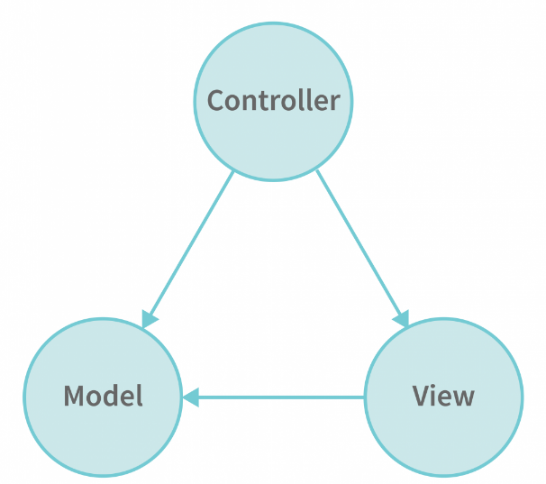
Стандартна модель проектування MVC включає Model, яка представляє інформацію. View, що відображає цю інформацію. Controller , який об'єднуєпредставлення та модель. Контролер зазвичай є місцем, де розробники пишуть свій код.
Рисунок 2.1 - Модель проектування MVC

Model
Модель відповідає за управління даними та виконання всіх завдань, пов’язаних з ними, незалежно від їх початкового формату. Вона витягує дані зі зберігального місця, обробляє їх та передає у View. Всі зміни в моделі виконуються в одному місці, що полегшує підтримку і розвиток системи. У вебдодатку модель відповідає за перетворення даних з одного формату в інший
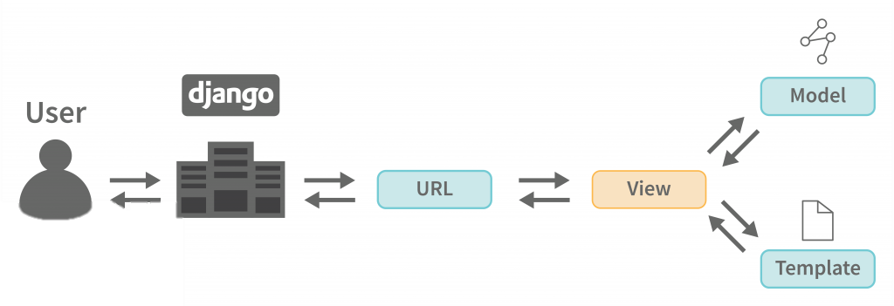
перед їх відображенням. Наприклад, модель може приймати дані у певному форматі та перетворювати їх перед подальшим відображенням. У сучасному вебсвіті база даних є необхідною складовою для будь-якого типу вебсайту, так як вона відповідає за зберігання та обробку даних користувачів, незалежно від характеру веб-проекту. Модель у Django містить бізнес-логіку та використовується для обробки даних та відповідей на запити. Процес взаємодії з моделлю полягає в тому, що контролер надсилає запит моделі для застосування логіки до отриманих даних, а потім передає відповідь клієнту. [10]
Рисунок 2.2 - Модель обробки даних

View
У системі Django компонент View використовується для відображення даних, що надходять від компонента Model. Може здійснювати збір даних від користувача та передавати їх до моделі у вигляді введених форм. Таким чином, компонент View містить логіку інтерфейсу користувача. Приклади такої логіки можна знайти у JavaScript-коді для створення анімацій, візуалізації та інших інтерактивних елементів. Наприклад, при клікові на продукт та переході на сторінку з його деталями, генерується нова вебсторінка, яка відображає
інформацію про цей продукт. Аналогічно, при клікові на категорію та переході до перегляду категорії генерується нова веб-сторінка, яка представляє перегляд цієї категорії. [10]

Controller
Контролер визначає, яке представлення відображати, він може використовувати різні методи для маніпулювання моделлю представлення. Це
означає, що він може застосовувати різні логічні правила до моделі перегляду залежно від потреб. Контролер також визначає, як саме відображати представлення та як реагувати на дії користувача. Він може впливати на модель представлення, що є абстракцією моделі даних, застосовуючи різні підходи. Варто зазначити, що іноді контролер може відображати дані без будь-яких змін, особливо коли це стосується конфіденційної інформації, яка повинна бути відображена точно так, як вона є. Контролер, фактично, вирішує, коли та як показувати дані. Цей підхід допомагає зберігати код ефективним, легким для розуміння та розширення. Крім того, у програмі може бути кілька контролерів, кожен з яких відповідає за певні аспекти функціонування, наприклад, контролер входу та контролер деталей профілю.[10]
Шаблон Django MTV
Веббраузер відправляє запит на сторінку, яку користувач хоче переглянути. Після отримання сторінки, дані з неї відображаються у відповідних полях на вебсторінці. Після цього відповідь надсилається назад клієнту, завершуючи поточний сеанс і блокуючи подальші запити на деякий час. При наступному відвідуванні користувачем тієї ж самої URL-адреси програма буде готовою і розпочне новий сеанс. Типовий сценарій роботи традиційних вебдодатків, які можуть виявитися складними у внесенні змін. Якщо вимоги бізнесу або маркетингу змінюються, зазвичай стає складно внести необхідні зміни в додаток через його великий обсяг. У вебпрограмі Django кожен з цих етапів обробляється у відокремлених файлах, що спрощує розробку та підтримку.[10]

На звичайному сайті вебзастосунок очікує HTTP-запити від веббраузера чи іншого клієнта. Коли запит отриманий, додаток починає розроблювати те, що потрібно для URL-адреси або в POST чи GET запитах. Залежно від потреби, він може зчитувати, виводити інформацію з бази даних або виконувати інші операції, які потрібні для задоволення запиту. Після цього програма повертає відповідь, створюючи HTML-сторінку в браузері, вносячи повернені дані в шаблон.
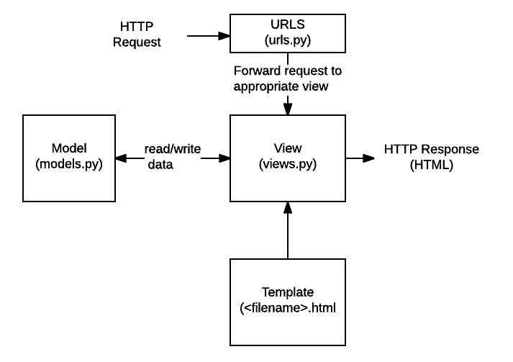
Вебдодатки створені за допомогою Django, зберігають код який оброблює кожен крок у різні файли:
Рисунок 2.3 - Django Модель проектування MVT

URLS: замість того, щоб кожен URL-запит оброблявся однією функцією, зручніше використовувати окрему функцію для кожного ресурсу. URL-маршрутизатор відповідає за перенаправлення HTTP-запитів у відповідне представлення залежно від URL-адреси. URL-маршрутизатор може видобувати дані з URL-адреси згідно з визначеним шаблоном і передавати їх у відповідну функцію відображення у вигляді аргументів.
View: функція обробника запитів, яка отримує HTTP-запити і повертає відповіді. Вона має доступ до даних, які необхідні для задоволення запитів, та передає відповіді у шаблони через моделі.
Models: об'єкти, які визначають структуру даних програми і забезпечують функції для керування: додавання, зміни та видалення, а також для виконання запитів до БД.
Templates: текстовий файл, у якому знаходиться опис структури або розмітки HTML-сторінки з полями для вставки даних, які використовуються для відображення актуального вмісту. Функція view може динамічно створювати HTML-сторінки, використовуючи HTML-шаблони та заповнюючи їх даними з моделі. Шаблон може бути використаний для створеня файлів будь-якого типу.[7]
Адміністративна панель Django
Django admin дозволяє автоматично створювати частину сайту для створення, перегляду, оновлення та видалення записів на основі ваших моделей. Це значно заощаджує час під час розробки, спрощуючи тестування моделей для забезпечення коректності даних. Це також може бути корисним для управління даними на етапі публікації, залежно від типу веб-сайту. Django рекомендує використовувати цей додаток лише для внутрішнього управління даними (тобто для адміністраторів), оскільки модельно-орієнтований підхід не завжди є найкращим інтерфейсом для всіх користувачів і може розкривати зайві деталі про моделі.
Усі необхідні налаштування для включення admin-додатку вебсайту були автоматично виконані під час створення каркасу проекту. Таким чином, для додавання моделей в admin-додаток потрібно лише зареєструвати їх. Після реєстрації моделей треба створити нового суперкористувача та увійти на сайт.[11]
Реєстрація моделей відбувається в файлі admin.py, одразу має бути імпортовано: from django.contrib import admin. Зареєструвати моделі шляхом

допоміжної існуючої функції: admin.site.register(). Її потрібно прописати для кожної моделі, яка є.
Наприклад: admin.site.register(Book) – внесення моделі Book в адмін-панель.
Щоб увійти до адмін-панелі, потрібно мати обліковий запис користувача зі статусом Staff (персонал). Для перегляду та створення записів користувач повинен мати дозвіл на керування всіма об'єктами. Можна створити обліковий запис "superuser", який надає повний доступ до сайту та всі необхідні дозволи, за допомогою manage.py. Для створення суперкористувача треба виконати команду в папці, де знаходиться manage.py. Після введення команди потрібно ввести в термінал ім'я користувача, електронну пошти, надійний пароль:
python manage.py createsuperuser
Новий суперкористувач буде доданий до бази даних. Для відображення перезапустити сервер, щоб протестувати вхід на сайт:
python3 manage.py runserver
Щоб увійти до адмін-панелі, необхідно перейти за посиланням /admin (наприклад, http://127.0.0.1:8000/admin) і ввести логін та пароль суперкористувача. При успішних діях відкриється головна сторінка:
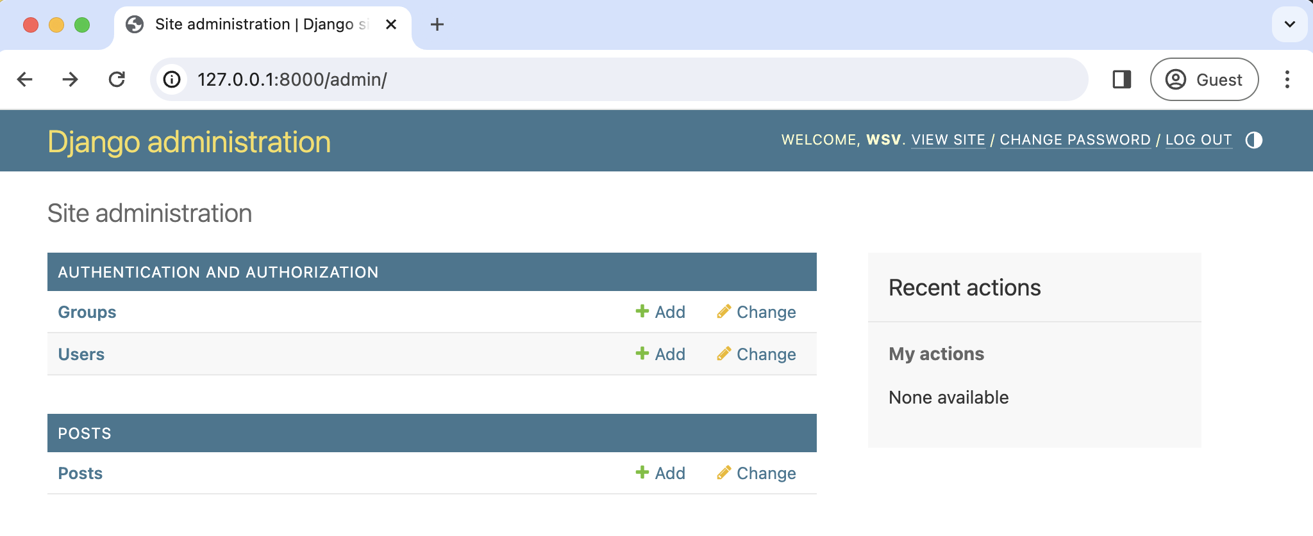
Рисунок 2.4 - Головна сторінка адміністрування сайту
На цій частині сайту відображаються всі моделі, згруповані за встановленими додатками. Можна натиснути на назву моделі, щоб побачити список всіх пов'язаних записів, і далі натиснути на будь-яку з них для редагування. Також можна натиснути на посилання “Додати ” (“Add”) поруч із кожною моделлю, щоб створити новий запис цього типу.[11]
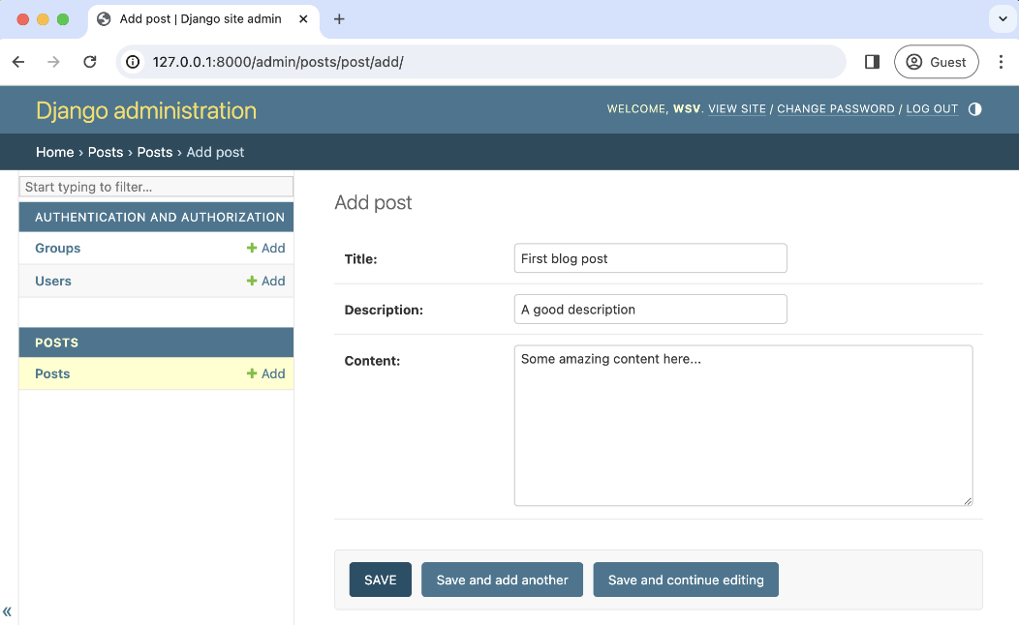
Рисунок 2.5 - Сторінка додавання інформації до моделі
Натиснути кнопку “Зберегти” (“Add”), для переходу на сторінку зі списком усіх публікацій, збережених у базі даних.

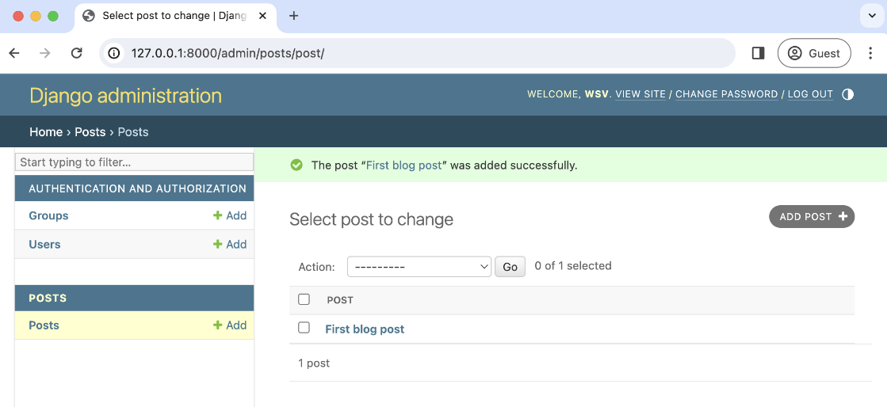
Рисунок 2.6 - Сторінка перегляду збережених даних
Якщо натиснути на заголовок посту, це приведе на сторінку змін, де можна оновити або видалити інформацію. [12]

Вибір бази даних

Створенням бази даних POSTGRES керував американський вчений в інформатиці Майкл Стоунбрейкер. POSTGRES використовувалася в наукових і бізнес-проєктах, а також у навчальних програмах у кількох університетах, одним з яких був Університет Каліфорнії у Берклі.
Через декілька років кількість зовнішніх користувачів майже подвоїлася, що зробило підтримку проєкту складнішою. Тому розвиток POSTGRES завершився на версії 4.2.
Ендрю Ю та Джоллі Чен інтегрували в POSTGRES інтерпретатор SQL. Під новою назвою Postgres95 продукт був оприлюднений в Інтернеті як наступник оригінального POSTGRES з Берклі, але вже з відкритим вихідним кодом. У 1996 році, через втрату актуальності назви Postgres95, продукт був перейменований на PostgreSQL, щоб відзначити зв'язок з оригінальним POSTGRES та розширеними можливостями, зокрема підтримкою SQL.[14]
PostgreSQL - це потужна система управління базами даних з відкритим вихідним кодом, яка використовує та розширює мову SQL, поєднуючи її з численними функціями, що забезпечують безпечне зберігання та масштабування навіть найскладніших обсягів даних. PostgreSQL продовжує активно розвиватися протягом понад 38 років.
PostgreSQL зарекомендувала себе надійною архітектурою, цілісністю даних, розгалуженим набором функцій, можливістю розширення та відданістю відкритій спільноті, яка є основою цього програмного забезпечення, і постійно надає продуктивні та новітні рішення. PostgreSQL працює на всіх основних операційних системах, вона відповідає стандартам ACID з 2001 року, і має потужні розширення, такі як розширювач геопросторових даних PostGIS. Не дивно, що PostgreSQL стала обраною відкритою реляційною базою даних для багатьох користувачів та компаній.
PostgreSQL має багато функцій, які допомагають розробникам у написанні

додатків, адміністраторам у забезпеченні цілісності даних та побудові надійних
середовищ, а також допомагає керувати вашими даними незалежно від їх обсягу. PostgreSQL є безкоштовним із відкритим вихідним кодом і має велику розширюваність. Тобто, можна вводити власні типи даних, реалізовувати власні функції та писати код різними мовах програмування без перекомпіляції вашої бази даних.
PostgreSQL намагається відповідати стандартам мови SQL там, де це не суперечить традиційним функціям або не може призвести до невигідних архітектурних рішень. Багато з функцій, які подібні за стандартом SQL, підтримуються, хоча іноді із незначними відмінностями в синтаксисі або функціоналі. З часом можна очікувати подальшого пристосування до стандартів.[14]
Реляційна база даних - збірка даних з визначеними заздалегідь відносинами. Ці дані організовані у вигляді таблиць з колонками та рядками. Система управління реляційною базою даних - це програмне забезпечення, яке дозволяє зчитувати, записувати та змінювати дані у реляційній базі даних. PostgreSQL є системою управління об'єктно-реляційною базою даних (ОРДБС), що означає, що вона має реляційні можливості та об'єктно-орієнтований дизайн.
За допомогою об'єктно-орієнтованих можливостей PostgreSQL, розробникам вдається:
- Взаємодіяти з серверами баз даних, використовуючи об'єкти у своєму коді;
- Визначати складні користувацькі типи даних;
- Визначати функції, які працюють з власними типами даних;
- Встановлювати спадковість, або батьківсько-дочірні відносини, між таблицями.
Дизайн PostgreSQL більш гнучкий, ніж у інших серверах реляційних баз даних. Можна моделювати різні відносини та типи всередині існуючої
системи баз даних, а не зовнішньо у коді додатка. Можна забезпечити сталість

та покращити продуктивність бази даних, наближаючи задуману поведінку до
фактичних даних.
PostgreSQL є однією з провідних відкритих систем управління базами даних і широко використовується на тисячах вебсайтів, сервісах і додатках. Вона відповідає стандартам ACID, що гарантує атомарність, стійкість, ізоляцію та довговічність операцій з даними. PostgreSQL має ряд передових функцій, включаючи збережені процедури, тригери, користувацькі функції, транзакції та можливість реплікації.
Ця система забезпечує високу масштабованість, продуктивність, доступність та функціональність, що відповідають вимогам підприємницького рівня. Таким чином, ви можете впроваджувати PostgreSQL в розподілені архітектури, які здатні обробляти великі обсяги даних.
PostgreSQL має високий рівень сумісності з різноманітними інструментами та технологіями, що дозволяє легко інтегрувати його з різними додатками. Також, він підтримується розширеннями, сторонніми інструментами та іншими мовами програмування, такими як Python.

Вибір середовища для розробки

Інтегроване середовище розробки (IDE) - це програмний засіб, який надає розробникам комплексний набір інструментів для створення, випробування, відлагодження і розгортання програм. Це незамінна складова для багатьох програмістів, тому що вона об'єднує всі необхідні можливості для результативної роботи з кодом.
Головні характеристики IDE для Python:
- Продуктивність: IDE мають містити різноманітні функції, такі як автоматичне доповнення коду, виявлення помилок у реальному часі, вбудовані інструменти для налагодження та системи керування версіями, що значно підвищують роботоздатність програміста.
- Python має унікальні характеристики, які відрізняють його від інших мов. Інтегровані середовища розробки мають особливі функції, які спрощують написання коду на Python, наприклад: підтримку динамічної типізації, автоматизоване форматування відповідно до стандартами PEP8 та об’єднання з бібліотеками Python.
- Інтегровані середовища розробки спрощують процес колективної роботи над проєктами, забезпечуючи стандартизоване середовище для програмування. Багато з них мають вбудовану підтримку для систем керування версіями, таких як Git, що дозволяє вістежувати стадії написання коду від початкової до завершеної.
PyCharm є одним із найбільш популярних IDE, спеціально призначених для Python. Це продукт компанії JetBrains, яка відома своїми потужними середовищами розробки, такими як IntelliJ IDEA та WebStorm для Java та JavaScript відповідно. Перший випуск PyCharm відбувся у 2010 році, і з тих пір він завоював популярність серед розробників з усього світу.
Особливості PyCharm, які роблять його важливим інструментом для розробки
на Python:
- Автодоповнення: PyCharm володіє розширеною системою автодоповнення
коду, функції якої враховують контекст коду, типізацію та виявлення вірогідних помилок.
- Підтримка PEP8: програмне забезпечення машинально перевіряє відповідність вашого коду стандартам форматування PEP8 та відображає можливі неточності.
- Взаємодія з Python пакетами: PyCharm має об’єднання з багатьма популярними бібліотеками та фреймворками, наприклад: Django, SQLAlchemy, Flask та іншими.
- Відлагодження та тестування: надає потужні інструменти для налагодження коду та автоматизованого тестування, що спрощує виявлення та усунення помилок.
- Інтеграція з системами контролю версій: включає в себе інтеграцію з Git, SVN, Mercurial і т.д..

У PyCharm є безкоштовна версія та платна. Community Edition включає провідний набір функцій, який задовольнить потреби більшої половини розробників. Professional Edition має більший розширений функціонал, такий як супроводження веброзробки, робота з БД та інші.[15]

РОЗРОБКА ВЕБОРІЄНТОВАНОЇ КОМП’ЮТЕРНОЇ СИСТЕМИ

Розробка структури додатка

Для створення раціону харчування веборієнтованої системи будемо використовувати наступний стек технологій для кожної частини додатку:
- Frontend (Клієнтська частина додатка) – публічна частина, яка є видимою для користувача з якою він може взаємодіяти та контактувати напряму.
HTML, CSS – структура та стилізація сторінок, фреймворк Bootstrap швидка розробка адаптивних інтерфейсів.
- Backend (Серверна частина) – внутрішня бізнес-логіка продукту. Бекенд взаємодіє з користувачме через внутрішні дані, які відображаються за допомогою фронтенд.
Python – основна мова для програмування серверної частини.
Django – фреймворк для реалізації логіки вебдодатків.
- База даних – структура, основною функцією якої є зберігання, зміна та обробка взаємопов’язаних даних.
PostgreSQL – реляційна БД.
Після аналізу вимог та складання технічного завдання для розробки системи переходимо до реалізації. Розробка будь-якого додатка чи сайту має розпочинатися зі створення інтерфейсу для конкретної програми. Перш за все, інтерфейс має бути простим, чітким та зрозумілим, без зайвих деталей, які заважатимуть зручному користуванню. Основними технологіями для написання вебсторінок є HTML та CSS. За допомогою тегів та атрибутів, які влаштовані в HTML розписуємо структуру сторінок та опис інформації, яка має бути на них, а CSS використовується для форматування цього опису (шрифти, кольори, розташування елементів і т.д.).
Розробка вебпроєкту в Django включає кілька ключових етапів та
компонентів. Для початку треба встановити Django через pip або при роботі в
PyCharm можна завантажити фреймворк через Python Packages та створити проєкт за допомогою команди `django-admin startproject <назва_проєкту>`.
Подальшим важливим кроком є налаштування файлу `settings.py`, де вказуються основні налаштування та конфігурації проєкту, такі як підключення до бази даних, встановлені додатки, які використовуються в проєкті, налаштування середовища, статичних файлів і шаблонів.
У Django проєкт може складатися з кількох додатків. Кожен додаток реалізує певний функціонал. Командою `python manage.py startapp <назва_додатка>` забезпечується створення нового додатка.
Наступний етап – розробка структури сайту для подачі інформації та можливості взаємодії користувача з нашою системою.
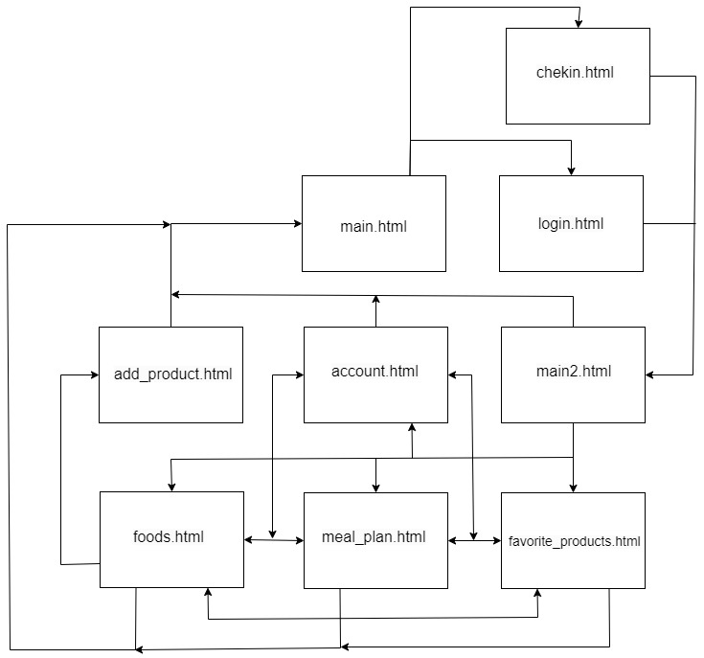
Рисунок 3.1 - Структурна схема
Робота додатка починається з сторінки main.html – початкова сторінка, на яку потрапляє користувач одразу при переході на сайт. На цій сторінці знаходиться інформація, яка описує функціональність додатка. На сторінці є дві кнопки: “Автентифікація” та “Реєстрація” для переходу далі.
За цю логіку відповідають файли login.html та checkin.html відповідно.
Після заповнення даних форм та збереження даних, які користувач надав під час реєстрації або перевірка чи існує даний обліковий запис - потрапляємо всередину додатка на сторінку main2.html, маємо панель “Меню” з лівого боку з наступними сторінками для переходу:
- account.html (Мій профіль) – відображення інформації про користувача;
- foods.html (Продукти) – таблиця продуктів калорійності на 100 грамів, яка імпортована з бази даних. При необхідності з цієї сторінки можна перейти на add_product.html та додати продукт якого не вистачає в базі даних;
- food_ration.html (Раціон) – відображення створеного раціону;
- favourite_products.html (Уподобані продукти) – відображаються продукти, які користувач додав собі;
- з усіх сторінок є можливість вийти та повернутися на початкову сторінку.
Структура вебсайту є досить зручною і забезпечує легкий доступ до всіх основних функцій на платформі. Використовуючи вищенаведену схему (Рисунок 3.1), можна наглядно подивитися як відбувається рух між вебсторінками.

Розробка схем бази даних

Створення моделей в базі даних є одним з найважливіших етапів розробки, оскільки вони визначають структуру, збереження, взаємодію з БД. Кожна описана модель відповідає таблиці в БД.
Розробка моделей починається з прописування класу з зазначенням атрибутів, полів моделі та всіх необхідних параметрів. Для збереження таблиць та роботи з ними необхідно провести міграції.
Міграції дозволяють автоматично створювати та оновлювати таблиці в базі даних відповідно до змін у моделях. Використовуються команди `makemigrations` і `migrate`.

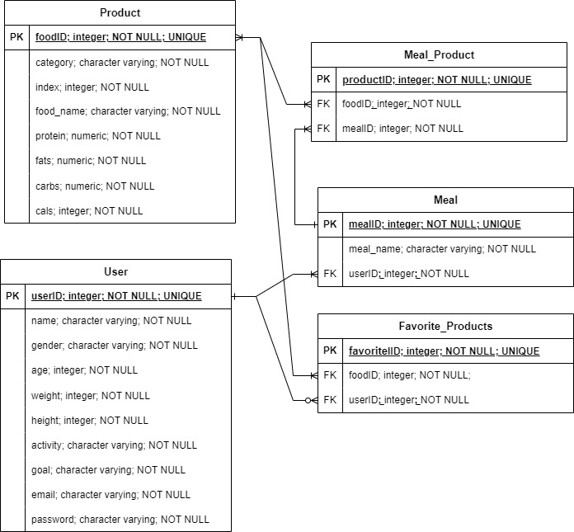
Рисунок 3.2 - Схема бази даних
База даних складається з п’яти сутностей:
- User:
  - userID – первинний ключ, унікальний ID;
  - gender – стать користувача;
  - age – вік користувача;
  - weight вага користувача;
  - height – зріст користувача;
  - activity – рівень активності користувача;
  - goal - ціль користувача;
  - email – пошта користувача, яка використовуватиметься для входу до вебдодатка;
  - password – пароль для подальшого входу на сайт.
- Product:
- foodID – первинний ключ, унікальний ID;
- category – категорії на які поділені продукти;
- index – індекс продукту для визначення суміжності з використанням інших продуктів при створенні раціону;
- food_name – назва продукту;
- protein – кількість білків у продукті;
- fats – кількість жирів у продукті;
- carbs – кількість вуглеводів у продукті;
- cals – кількість калорій у продукті.
- Meal:
  - mealID – первинний ключ, унікальний ID;
  - meal_name – назва прийому їжі в який входитимуть певні продукти;
  - userID – зовнішній ключ, який пов’язує з таблицею User.

- Meal_Product:
- productID – первинний ключ, унікальний ID;
- foodID – зовнішній ключ, який пов’язує з таблицею Product;
- mealID – зовнішній ключ, який пов’язує з таблицею Meal;
- Favorite_Products:
- favoriteID – первинний ключ, унікальний ID;
- foodID – зовнішній ключ, який пов’язує з таблицею Product;
- userID – зовнішній ключ, який пов’язує з таблицею User.

Модель “User” зберігатиме користувачів, які реєструватимуться на сайті. Кожен юзер вносить інформацію, яка необхідна для подальшої взаємодії.
Модель “Product” зберігає інформацію про різні продукти харчування, їхні категорії, нутрієнтний склад (білки, жири, вуглеводи, калорії).
Модель “Meal” зберігає інформацію про прийом їжі (сніданок, обід, вечеря, перекус) для користувача.
Модель “Meal_Product” зберігає інформацію про те, які продукти входять до певного прийому їжі.
Модель “Favorite_Products” зберігає продукти, які користувачі додали в обране.
Дані моделі дозволяють організовувати всю інформацію, яка зберігатиметься в БД та є важливою складовою для функціонування програми.
Після опису моделей в Django, наступний крок полягає в налаштуванні адміністративної панелі для керування цими моделями через інтерфейс адміністратора. Адмін панель у Django дозволяє адміністраторам додавати, змінювати та видаляти дані, а також надає зручний інтерфейс для перегляду.
Щоб моделі з'явилися в адмін панелі, їх потрібно зареєструвати та виконати міграції для їх запису в базу даних.

Приклад створення моделі User:
class User(models.Model):
name = models.CharField(max_length=30, verbose_name="Ім'я")
gender = models.CharField(max_length=30, verbose_name="Стать")
age = models.IntegerField(verbose_name="Вік")
weight = models.IntegerField(verbose_name="Вага")
height = models.IntegerField(verbose_name="Зріст")
activity = models.CharField(max_length=30, verbose_name="Активність")
goal = models.CharField(max_length=30, verbose_name="Ціль")
email = models.CharField(max_length=40, verbose_name="Email")
password = models.CharField(max_length=30, verbose_name="Пароль")

class Meta:
verbose_name = 'Користувач'
verbose_name_plural = 'Користувачі'

Реєстрація User в адміністративній панелі (файл admin.py):
class UserAdmin(admin.ModelAdmin):
list_display = ('id', 'name', 'gender', 'height', 'activity', 'goal', 'email', 'password')
list_display_links = ('id', 'name')
search_fields = ('id', 'email')
admin.site.register(User, UserAdmin)

Виконання міграцій:
python manage.py makemigrations
python manage.py migrate
Для доступу до адміністративної панелі необхідно створити суперкористувача за допомогою наступної команди:
python manage.py createsuperuser
Після цього зарустити сервер розробки: python manage.py runserver
та перейти за адресою http://127.0.0.1:8000/admin/
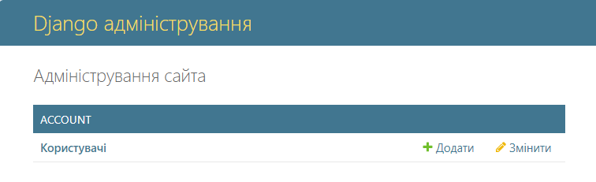
Рисунок 3.3 – Admin-панель. Успішне додавання моделі User

Розробка алгоритму роботи вебдодатка

На основі нижченаведеної блок-схеми (Рисунок 3.3), можна описати загальний алгоритм роботи вебдодатка:

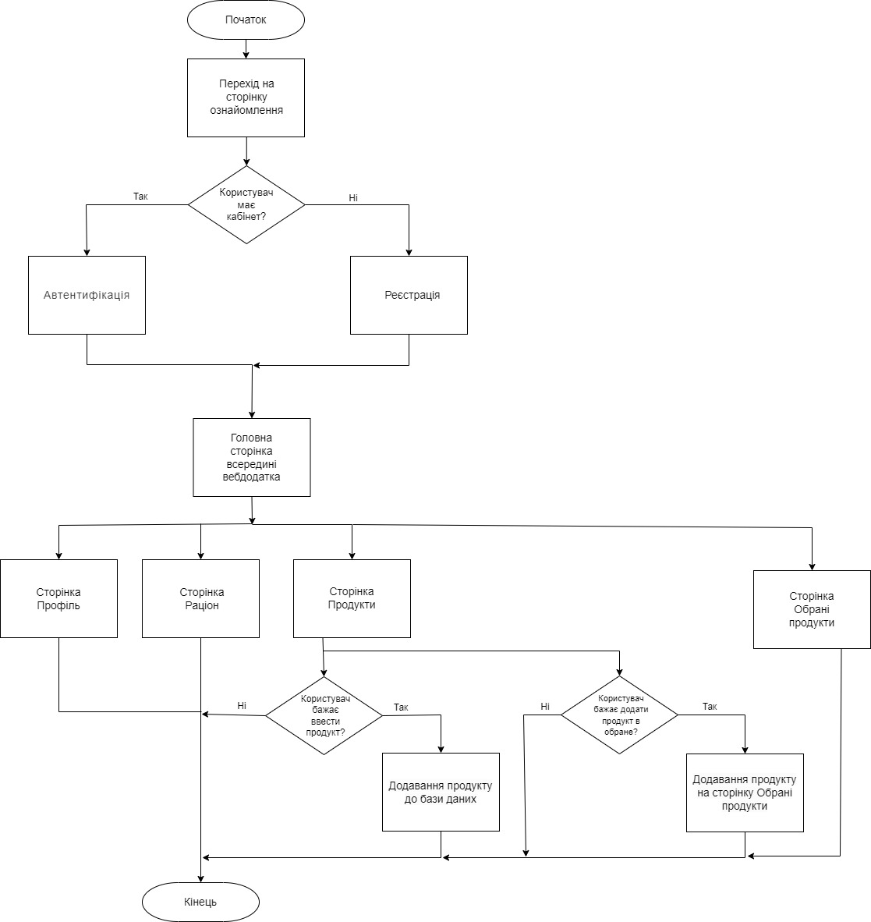

Рисунок 3.4 - Алгоритм роботи вебдодатка

Початок роботи починається, коли користувач починає взаємодіями з додатком. Після відкриття посилання на веборієнтовану систему, користувач переходить на сторінку ознайомлення. На цій сторінці описано функціональність додатку. Щоб увійти всередину додатка треба мати особистий профіль, для цього необхідно зареєструватися або пройти автентифікацію (проходження перевірки автентичності на вході, якщо користувач уже був зареєстрований).
На етапі автентифікації користувач вводить свої облікові дані для входу в систему, для реєстрації користувач створює новий обліковий запис, вводячи необхідні дані.
У разі успішних дій в обох випадках користувача буде переведено на головну сторінку всередині вебдодатка, з повідомленням про успішний вхід. З цієї сторінки доступне меню для переходу на інші сторінки:
- Сторінка профілю.
- Сторінка раціону.
- Сторінка продуктів.
- Сторінка обраних продуктів.
На сторінці продуктів користувач має можливість додати новий продукт до бази даних, якщо його немає в існуючії. Також з таблиці продуктів додати в обране, обраний продукт з’явиться на іншій сторінці.
Завершення роботи відбувається, коли користувач виходить з системи.
Розглянутий алгоритм забезпечує зручний та зрозумілий процес за яким функціонує додаток для отримання раціона харчування, забезпечуючи всі необхідні функції від реєстрації до управління даними про продукти.

Розробка алгоритму створення раціону харчування

Для створення раціону харчування за індивідуальними даними користувача, перш за все, під час реєстрації користувач вводить свої дані, які зберігатимуться в таблиці User в базі даних і братимуться звідки для розрахунку калоражу на день, за яким має бути складений раціон на день.
Реалізація логіки підрахунку калорій

Розрахунок основного обміну речовин (BMR) – це функція calculate_bmr(user). Використовує формули для розрахунку BMR залежно від статі користувача (формула Харріса-Бенедікта):

для чоловіків: BMR = 66.4730 + (13.7516 * вага) + (5.0033 * зріст) - (6.7550 * вік).

для жінок: BMR = 655.0955 + (9.5634 * вага) + (1.8496 * зріст) - (4.6756 * вік).

Визначення добової калорійності - функція calculate_daily_calories(user). Викликає функцію calculate_bmr(user) для розрахунку BMR. Використовує рівень активності користувача для визначення загальної добової витрати калорій (TDEE) шляхом множення BMR на коефіцієнт активності:
  - Sedentary (сидячий спосіб життя): 1.2
  - Lightly active (легка активність): 1.375
  - Moderately active (помірна активність): 1.55
  - Very active (висока активність): 1.725
  - Super active (дуже висока активність): 1.9
Відповідно до цілей користувача (втрата ваги, набір ваги або підтримка ваги) задаються наступні параметри:
  - Для втрати ваги: daily_calories = TDEE - 500
  - Для набору ваги: daily_calories = TDEE + 500
  - Для підтримки ваги: daily_calories = TDEE

Функція get_meal_plan(user) - викликає функцію calculate_daily_calories(user) яка обчислює добову калорійність, розподіляє отриманий калораж на день між прийомами їжі: сніданок, обід, перекус та вечеря. Формує список продуктів в якому є категорія, індекс, назва продукту, кількість білків, жирів, вуглеводів та калорій. Викликає функцію select_meal для кожного прийому їжі для вибору продукту відповідної категорії, допоки не буде досягнуто кінцевої кількості калорій, повертає список з раціоном для кожного прийому їжі.

За відображення плану харчування відповідає функція meal_plan_view(request) - формує план харчування та відображає його на сторінці Раціон.
Таким чином, споживання їжі містить білки, жири, вуглеводи, овочі та напої, підібрані з відповідних категорій, доки не досягнуто цільову кількість калорій для конкретного прийому їжі.
Алгоритм у графічному вигляді показаний на Рисунок 3.4.

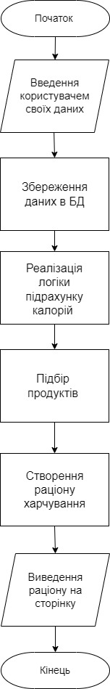
Рисунок 3.5 - Алгоритм створення раціону харчування

ТЕСТУВАННЯ ВЕБОРІЄНТОВАНОЇ КОМП’ЮТЕРНОЇ СИСТЕМИ

Тестування інтерфейсу

Тестування інтерфейсу вебдодатка є важливим етапом розробки, що спрямований на забезпечення зручності, доступності та загальної якості користувацького досвіду. Це включає перевірку всіх взаємодій користувача з додатком, зокрема дизайн, навігацію, функціональність кнопок, форм та інших елементів інтерфейсу.
Користувачі повинні легко орієнтуватися в додатку, знаходити потрібні функції. Тестування допомагає виявити місця, де користувач може заплутатися або зіткнутися з труднощами, і дозволяє усунути ці недоліки до випуску продукту. Це значно підвищує задоволеність користувачів і їх бажання продовжувати користуватися додатком.
Тестування інтерфейсу також допомагає виявити і усунути технічні помилки, які можуть виникати під час взаємодії з користувачем. Це можуть бути зламані посилання, неактивні кнопки або неправильно працюючі форми. Тестування дозволяє виявити такі помилки на ранніх етапах і швидко їх виправити.
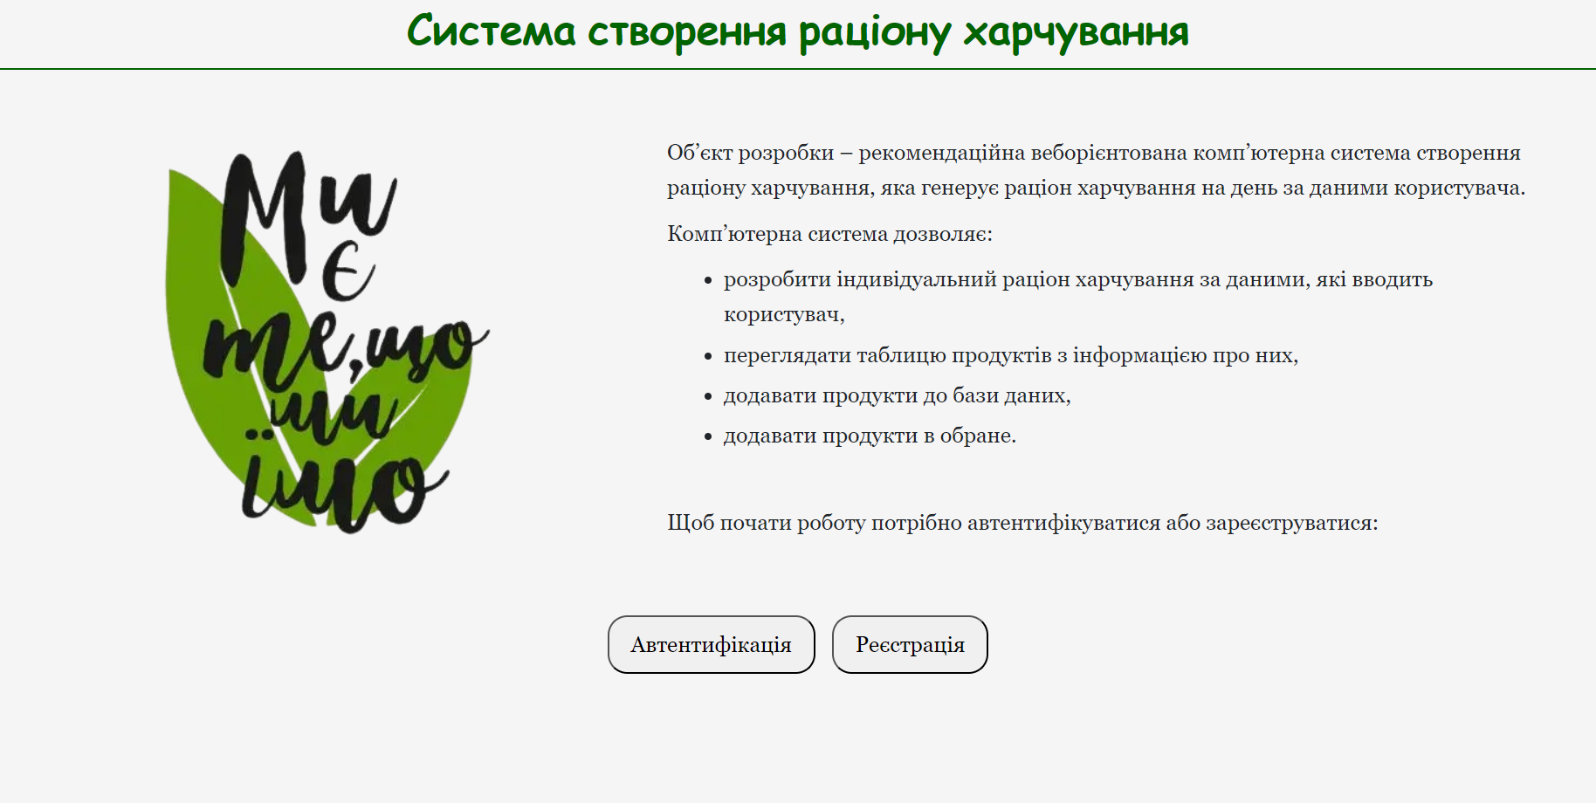
Рисунок 4.1 – Сторінка ознайомлення після переходу на сайт

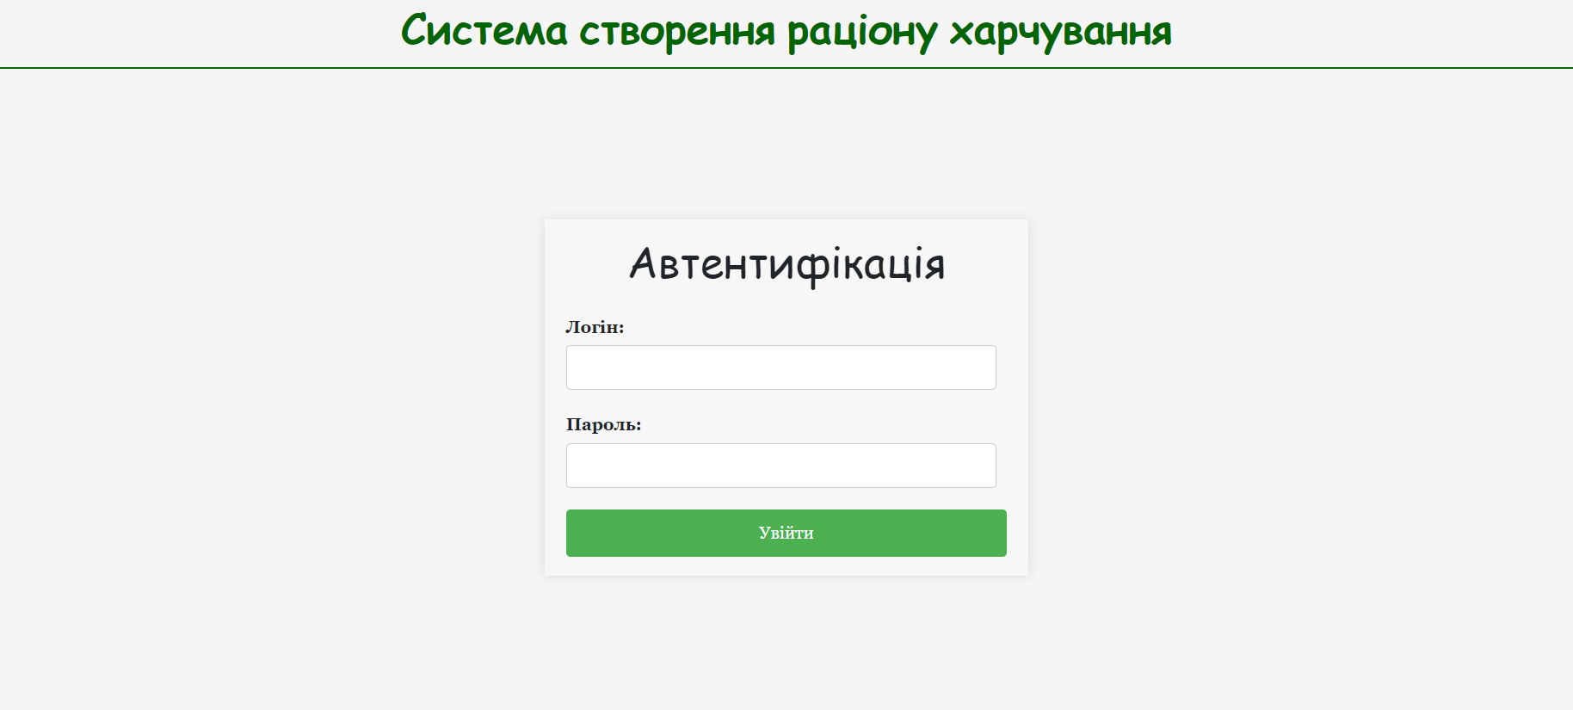
Рисунок 4.2 – Сторінка автентифікації

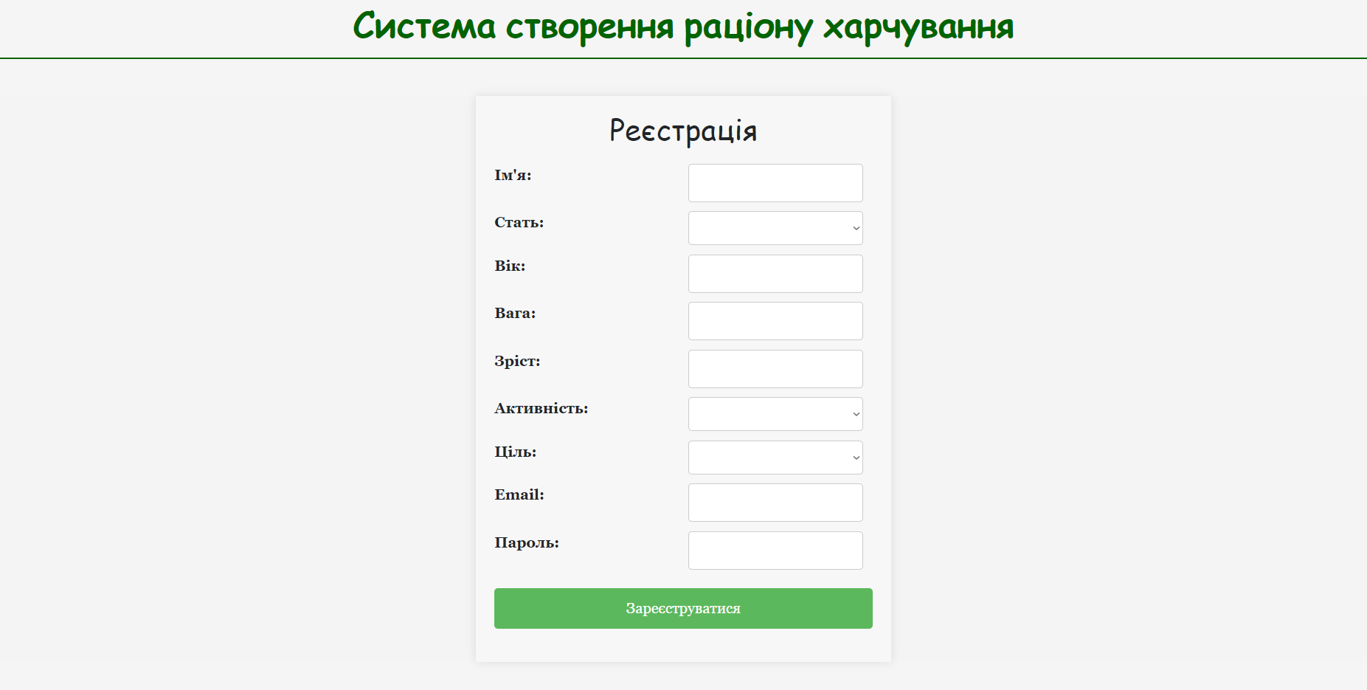
Рисунок 4.3 – Сторінка реєстрації

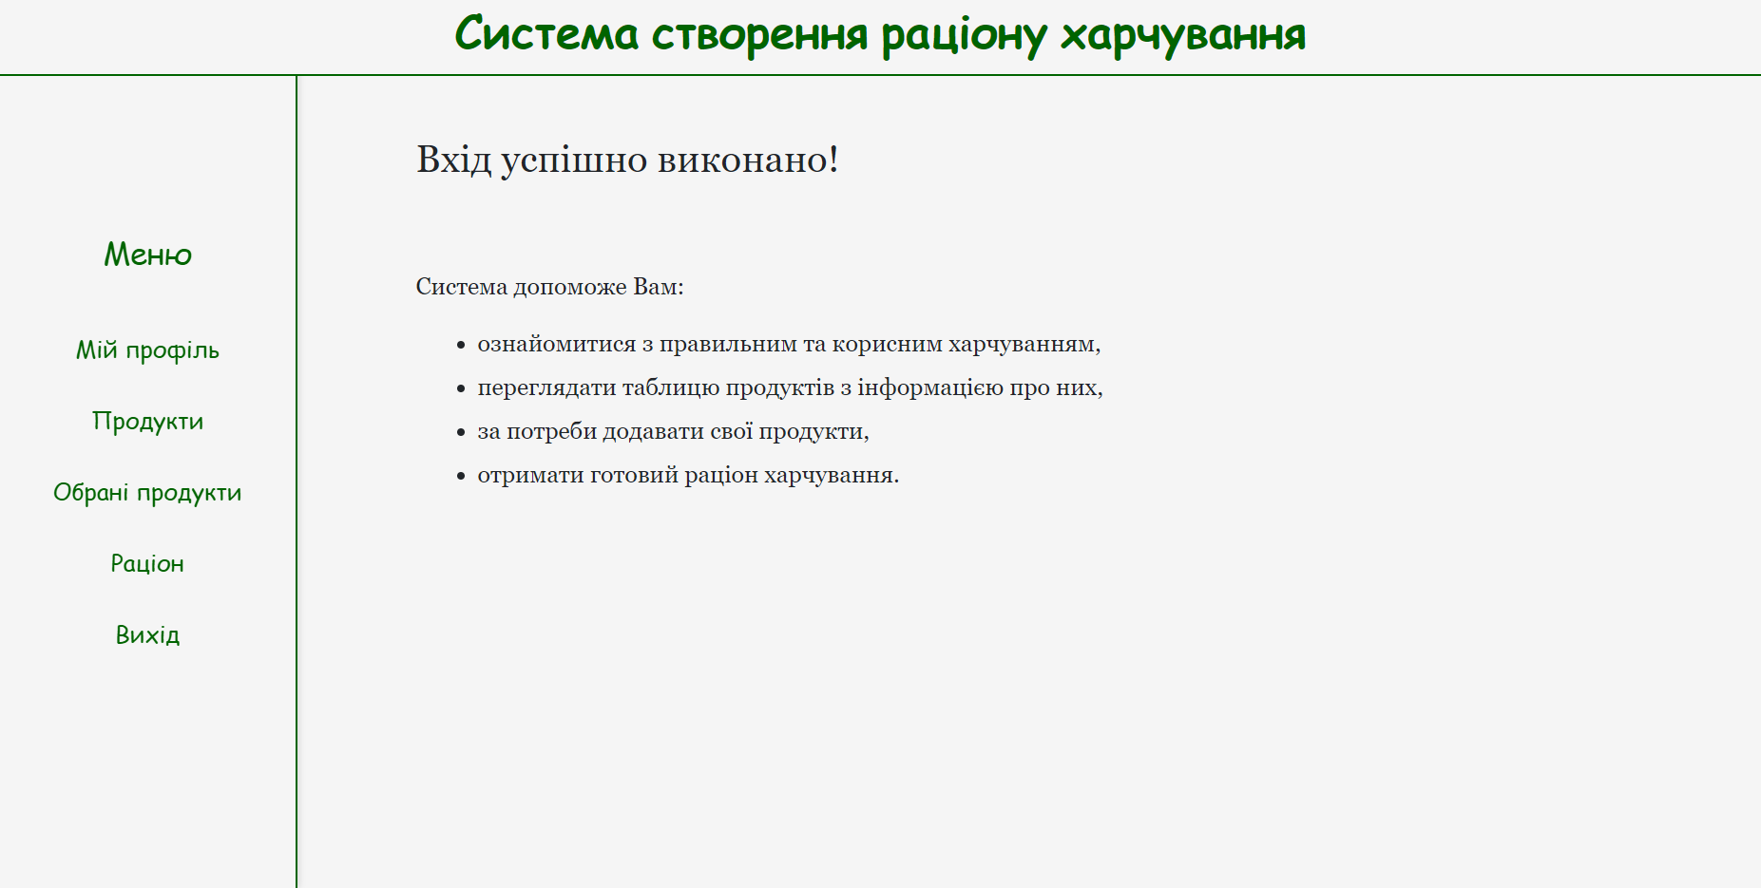
Рисунок 4.4 – Сторінка всередині вебдодатка, вказує на успішний вхід

Функціональне тестування

Функціональне тестування є одним з ключових аспектів перевірки програмного забезпечення, спрямованого на перевірку того, що додаток виконує всі свої функції. Тестування фокусується на функціональності системи, тобто на тому, що кожна функція додатка працює правильно і забезпечує очікувані результати. Однією з основних цілей функціонального тестування є перевірка коректності обробки даних. Це включає перевірку введення, обробки та виведення даних у різних варіантах.
Спробуємо зареєструвати користувача в нашому вебдодатку:
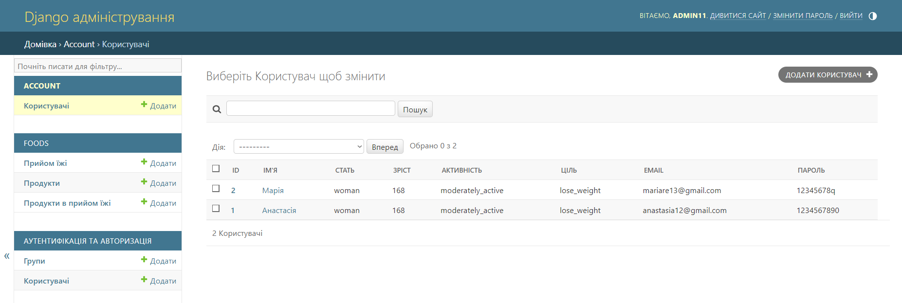
Рисунок 4.5 – Admin-панель Django. Модель User до реєстрації нового користувача
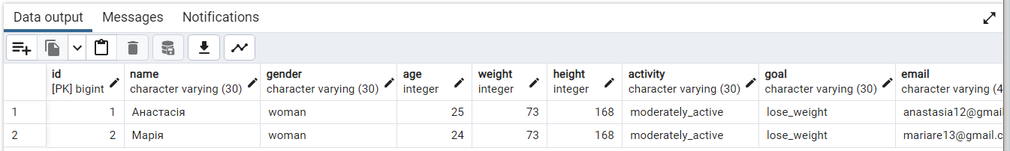
Рисунок 4.6 – Таблиця User у базі даних до реєстрації нового користувача

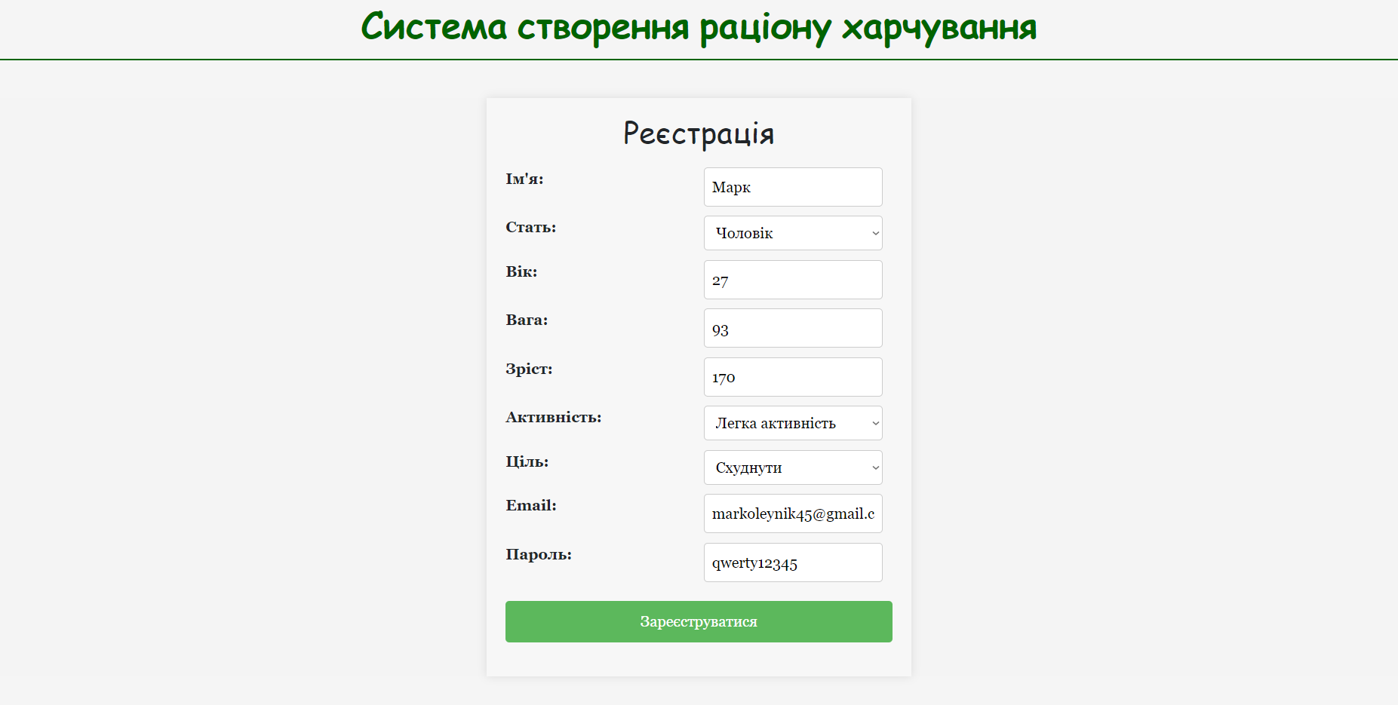
Рисунок 4.7 – Процес реєстрації нового користувача
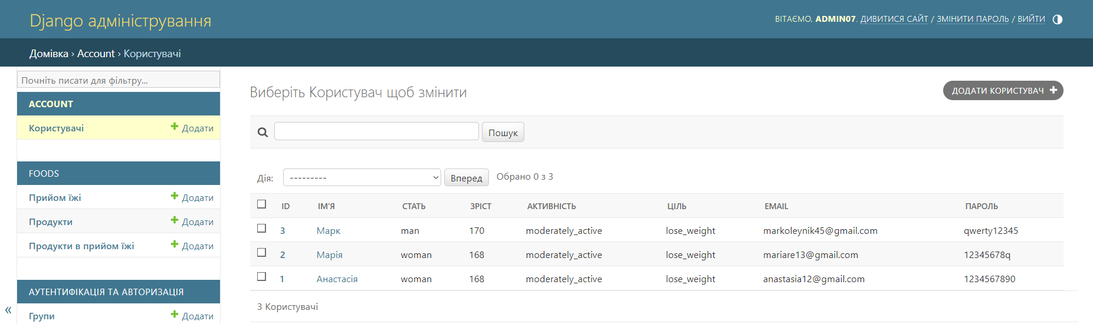
Рисунок 4.8 – Admin-панель. Модель User після реєстрації нового користувача
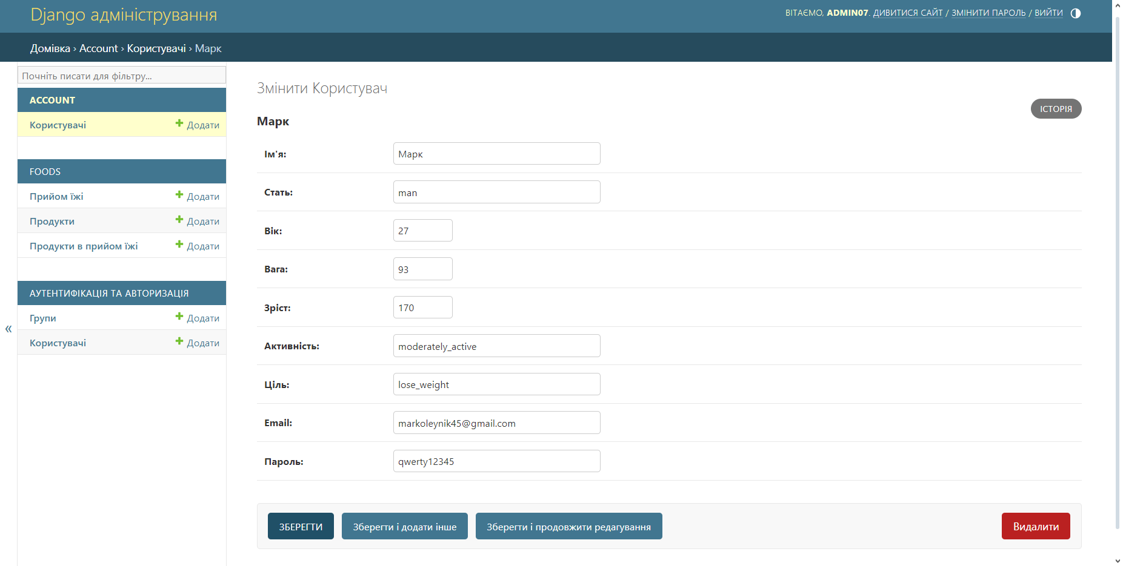
Рисунок 4.9 – Admin-панель. Перегляд моделі User

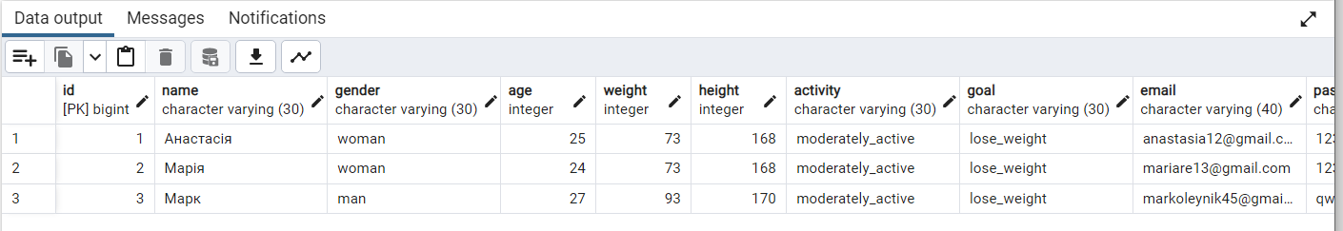
Рисунок 4.10 – Таблиця User у базі даних після реєстрації нового користувача
Як можна побачити та скриншотах вище при реєстрації все виконується правильно і дані внесені користувачем зберігаються в базу даних у таблицю User. Перевірка була проведена за допомогою панелі адміністрування у режимі admin (суперкористувач) та в pgAdmin 4 PostgreSQL.

Відображення даних користувача на сторінці Профіль:
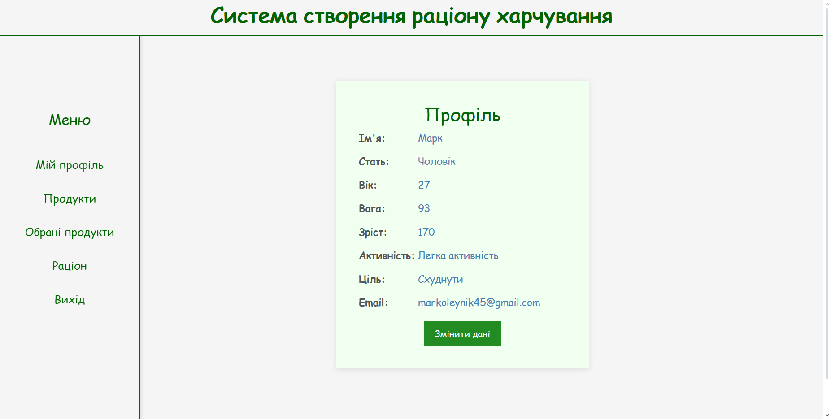
Рисунок 4.11 – Сторінка Мій профіль

Переглянемо сторінку Продукти та спробуємо додати продукт, якого немає в базі даних. База даних налічує 330+ продуктів.
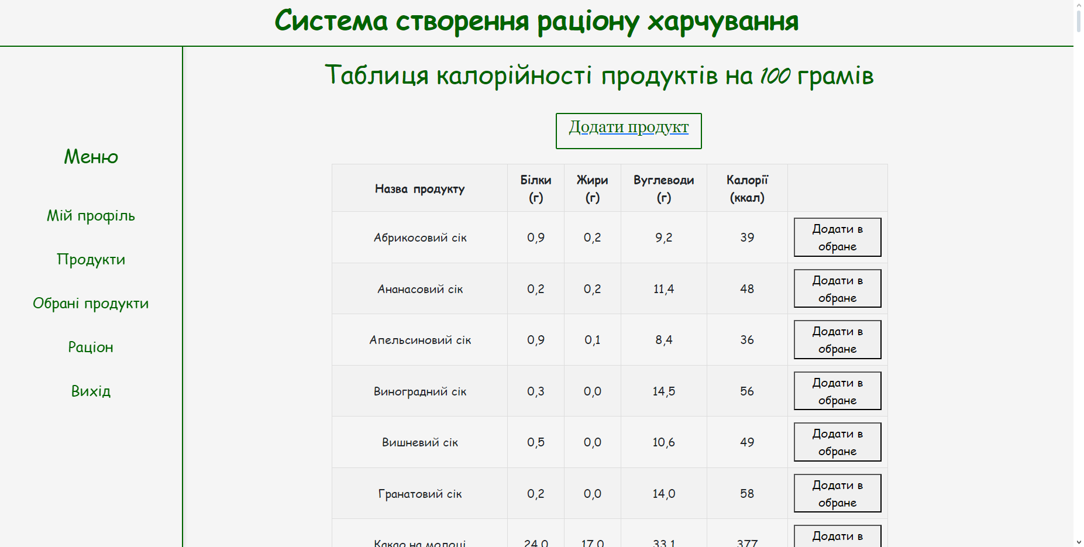
Рисунок 4.12 – Сторінка Продукти
Зафіксуємо останній продукт у виведеній таблиці:
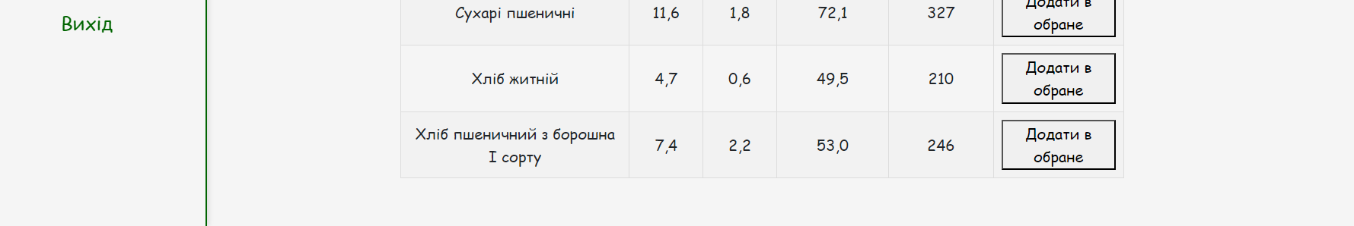
Рисунок 4.13 – Сторінка Продукти до додавання продукту
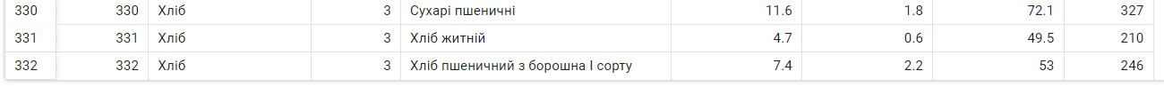
Рисунок 4.14 – Частина таблиця Product у базі даних до додавання
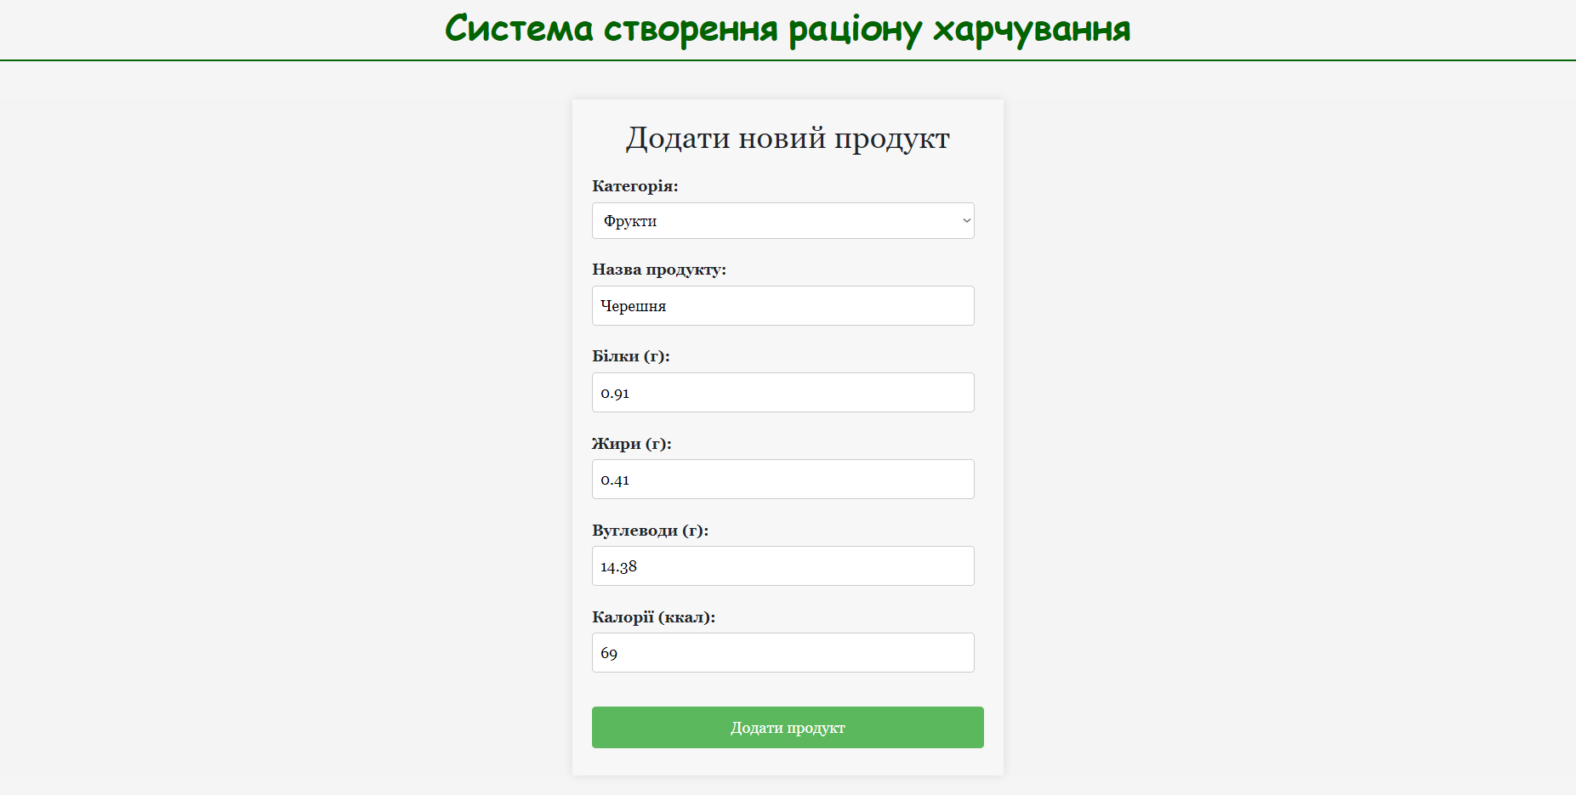
Рисунок 4.15 – Процес додавання продукту в базу даних


Рисунок 4.16 – Сторінка Продукти після додавання продукту

Рисунок 4.17 – Частина таблиця Product у базі даних після додавання

Додавання продукту через форму успішно виконано. Зміни відображаються одразу на сторінці та у базі даних.

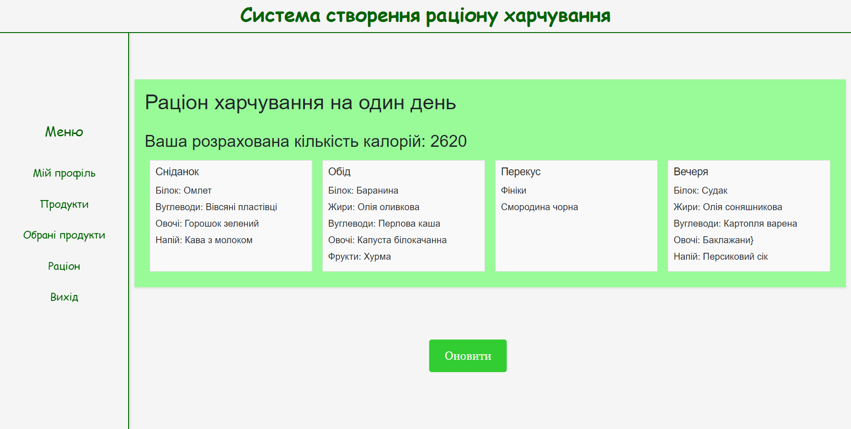
Рисунок 4.18 – Сторінка Раціону

Отже, функціональність перевірено. Усі необхідні функції реалізовані та працюють коректно, вебдодаток готовий до використання та забезпечує користувачів необхідними можливостями для планування раціону харчування на кожен день.

Шляхи удосконалення додатка

Наразі у вебдодатку є основні функції, які допоможуть користувачам зробити перші кроки до споживання більш корисної, якісної та менш калорійної їжі. Вебдодаток надає повну інформацію про продукти, які знаходяться в базі даних, включаючи їх основні характеристики: білки, жири, вуглеводи та калорійність на сто грамів продукту.
Для подальшого розвитку веборієнтованої системи потрібно:
- Розширити базу даних продуктів (зараз налічується 330+ продуктів), включаючи більш широкий асортимент харчових продуктів з різних кухонь світу, це забезпечить користувачів більшою кількістю варіантів для створення різноманітних і збалансованих раціонів;
- Описати детальніше харчові властивості продуктів, включаючи вміст вітамінів, мінералів та інших мікронутрієнтів;
- Створення сторінки рецептів з покроковим приготуванням страв;
- Розробка адаптивної версії для мобільних пристроїв або створення окремого мобільного додатку. Це забезпечить зручність користування додатком в будь-який час і будь-де.
- Створення сторінки спільноти. Розробка функціоналу, що дозволяє користувачам ділитися своїми раціонами та рецептами з іншими через соціальні мережі або вбудовану спільноту в додатку. Таким способом можна залучати більшу кількість користувачів.
- Введення системи оцінок та відгуків для продуктів та рецептів, що дозволить користувачам обмінюватися досвідом та знаходити найпопулярніші та найефективніші варіанти.
- При розробці мобільного додатку додати функцію, яка зчитуватиме штрихкод напряму з упаковки, додаватиме продукт одразу в базу даних;

- Додавання підтримки кількох мов, розширення функціональності додатка за рахунок підтримки кількох мов. Це дозволить залучити користувачів з різних країн та культур, роблячи додаток доступним для ширшої аудиторії.
Вищенаведені покращення допоможуть удосконалити вебдодаток більш функціональними, зручними та корисними для користувачів рішеннями, забезпечуючи їм кращий досвід у плануванні здорового харчування та досягненні своїх цілей.
Реалізація всіх запропонованих вдосконалень у рамках даного проєкту є складним процесом, яке потребує ресурсів, часу та фінансів. Це передбачає залучення кількох спеціалістів, комплексне тестування та подальшу підтримку нових функцій. Тому, хоча ці покращення значно підвищили б функціональність і корисність вебдодатку, їх впровадження потребує довгострокового планування і значних інвестицій.

ВИСНОВКИ
У межах даного дипломного проєкту створено рекомендаційну веборієнтовану комп’ютерну систему створення раціону харчування. Головними функціями системи стали: автентифікація, реєстрація, перегляд таблиці з інформацією про продукти, розроблено можливість додавати продукт у базу даних користувачеві самостійно; додавати продукти в обране та отримати згенерований раціон харчування на день, який залежить від даних користувача: стать, вік, вага, зріст, активність, мета збалансованого харчування. Усі задані вимоги у проєкті виконано.
Розробка веборієнтованої системи почалася з аналізу вже існуючих рішень. Переглянуто схожі додатки за функціональністю, виявлено їх переваги та недоліки, на основі цього аналізу було сформульовано вимоги до системи та визначено основні функції, які мають бути реалізовані.
Розроблено архітектуру додатку, яка включає моделі даних, контролери для обробки запитів користувачів, та шаблони для відображення інформації.
Після завершення розробки основних функцій вебдодатку, було проведено детальне тестування системи. Тестування зручності користування проводилось з метою забезпечення інтуїтивного інтерфейсу для користувачів. Функціональне тестування показало, що всі елементи працюють відповідно до вимог, а система коректно обробляє дані користувачів, забезпечуючи правильне формування планів харчування. Протестовано всі основні сценарії використання, включаючи реєстрацію користувачів, вхід в систему, введення особистих параметрів, генерацію індивідуальних планів харчування.
Для подальшого розвитку та вдосконалення системи можна розробити додатковий функціонал, наприклад: розширення бази даних продуктів, інтеграція з мобільними додатками, впровадження рекомендацій на основі аналізу даних, підтримка різних дієт,мультимовність.
Впровадження зазначених покращень потребує значних ресурсів і часу. У межах дипломного проєкту це є трудомістким процесом, однак, поступова реалізація цих функцій може значно підвищити цінність і популярність системи, а також сприяти розвитку здорових харчових звичок у широкої аудиторії.
У підсумку, створена веборієнтована комп’ютерна система сприяє розвитку сфери здорового харчування та персоналізованого планування раціону. Надає користувачам зручний інструмент для формування індивідуальних планів харчування, враховуючи їхні особисті параметри та цілі.

СПИСОК ВИКОРИСТАНОЇ ЛІТЕРАТУРИ
- Науменко Ю. Звички здорового харчування, які змінюють життя. URL: https://naumenko.net.ua/zvichki-zdorovogo-harchuvannya-yaki-zminyuyut-zhittya/ (дата звернення: 29.05.2024).
- History of Python - GeeksforGeeks. GeeksforGeeks. URL: https://www.geeksforgeeks.org/history-of-python/ (дата звернення: 29.05.2024).
- Lutz M. Learning Python. 4th ed. CA 95472 : O'Reilly, 2009. 1162 p. URL: https://cfm.ehu.es/ricardo/docs/python/Learning_Python.pdf (date of access: 29.05.2024).
- Real Python. Object-Oriented Programming (OOP) in Python 3 – Real Python. Python Tutorials – Real Python. URL: https://realpython.com/python3-object-oriented-programming/ (дата звернення: 29.05.2024).
- Real Python. Object-Oriented Programming (OOP) in Python 3 – Real Python. Python Tutorials – Real Python. URL: https://realpython.com/python3-object-oriented-programming/ (дата звернення: 29.05.2024).
- Історія походження назви Django: цікаві факти та припущення. MovaZapisiCxUa. URL: https://mova.zapisi.cx.ua/ukraincyam/istoriya-pokhodzhennya-nazvi-django-cikavi-fakti-ta-pripushhennya.html (дата звернення: 29.05.2024).
- Django introduction - Learn web development | MDN. MDN Web Docs. URL: https://developer.mozilla.org/en-US/docs/Learn/Server-side/Django/Introduction (дата звернення: 29.05.2024).
- Guru99: Free Online Tutorials and Business Software Reviews. URL: https://www.guru99.com/uk/django-tutorial.html (дата звернення: 29.05.2024).
- Django documentation contents | Django documentation. Django Project. URL: https://docs.djangoproject.com/en/5.0/contents/ (дата звернення: 29.05.2024).
- Django Architecture - Detailed Explanation. InterviewBit. URL: https://www.interviewbit.com/blog/django-architecture/ (дата звернення: 29.05.2024).
- Django Tutorial Part 4: Django admin site - Learn web development | MDN. MDN Web Docs. URL: https://developer.mozilla.org/en-US/docs/Learn/Server-side/Django/Admin_site (дата звернення: 29.05.2024).
- Django Blog Tutorial. Home. URL: https://learndjango.com/tutorials/django-blog-tutorial (дата звернення: 29.05.2024).
- Битва титанів: що краще – PostgreSQL чи MySQL?. Highload.today - медіа для розробників. URL: https://highload.today/uk/postgresql-vs-mysql/ (дата звернення: 29.05.2024).
- PostgreSQL: About. PostgreSQL: The world's most advanced open source database. URL: https://www.postgresql.org/about/ (дата звернення: 29.05.2024).
- Кращі IDE для Python в 2023 році - Блог Mate academy. Блог Mate academy. URL: https://mate.academy/blog/python/ide-for-python-2023/ (дата звернення: 29.05.2024).

ДОДАТОК 1

Рекомендаційна веборієнтована комп’ютерна система
створення раціону харчування

Структурна схема
ІАЛЦ.0454400.005 Д1

Аркушів 1

Київ - 2024

Рекомендаційна веборієнтована комп’ютерна система створення раціону харчування
Структурна схема

КПІ ім. Ігоря Сікорського, ФПМ КВ-03
1
1
Аркушів
Аркуш
Літ.
Віннікова У.В.
Романкевич В. О.

Петрашенко А.В.
Клятченко Я.М.
Зав. каф.

Перевірив
Н. контроль
Розробила
Дата
Підпис
№ докум.
Арк.
Змін.
ІАЛЦ.045440.005 Д1

ДОДАТОК 2

Рекомендаційна веборієнтована комп’ютерна система
створення раціону харчування

Схема бази даних
ІАЛЦ.0454400.006 Д2

Аркушів 1

Київ - 2024

Рекомендаційна веборієнтована комп’ютерна система створення раціону харчування
Схема бази даних

КПІ ім. Ігоря Сікорського, ФПМ КВ-03
1
1
Аркушів
Аркуш
Літ.
Віннікова У.В.
Романкевич В. О.

Петрашенко А.В.
Клятченко Я.М.
Зав. каф.

Перевірив
Н. контроль
Розробила
Дата
Підпис
№ докум.
Арк.
Змін.
ІАЛЦ.045440.006 Д2

ДОДАТОК 3

Рекомендаційна веборієнтована комп’ютерна система
створення раціону харчування

Загальний алгоритм роботи додатка
ІАЛЦ.0454400.007 Д3

Аркушів 1

Київ – 2024
Рекомендаційна веборієнтована комп’ютерна система створення раціону харчування
Загальний алгоритм роботи додатка

КПІ ім. Ігоря Сікорського, ФПМ КВ-03
1
1
Аркушів
Аркуш
Літ.
Віннікова У.В.
Романкевич В. О.

Петрашенко А.В.
Клятченко Я.М.
Зав. каф.

Перевірив
Н. контроль
Розробила
Дата
Підпис
№ докум.
Арк.
Змін.
ІАЛЦ.045440.007 Д3

ДОДАТОК 4

Рекомендаційна веборієнтована комп’ютерна система
створення раціону харчування

Алгоритм створення раціону харчування
ІАЛЦ.0454400.008 Д4

Аркушів 1

Київ - 2024

Рекомендаційна веборієнтована комп’ютерна система створення раціону харчування
Алгоритм створення раціону харчування

КПІ ім. Ігоря Сікорського, ФПМ КВ-03
1
1
Аркушів
Аркуш
Літ.
Віннікова У. В.
Романкевич В. О.

Петрашенко А.В.
Клятченко Я.М.
Зав. каф.

Перевірив
Н. контроль
Розробила
Дата
Підпис
№ докум.
Арк.
Змін.
ІАЛЦ.045440.008 Д4

ДОДАТОК 5

Рекомендаційна веборієнтована комп’ютерна система створення раціону харчування

Текст програмного коду
ІАЛЦ.0454400.009 Д5

Аркушів 18

Київ – 2024

settings.py

from pathlib import Path
import os
BASE_DIR = Path(__file__).resolve().parent.parent
SECRET_KEY = 'django-insecure-foq-755yghbrg654uluya@%w_#^u%t75_m6%6nbu1^5z*28a+pcnmny$fn#+3x'
DEBUG = True
ALLOWED_HOSTS = []
INSTALLED_APPS = [
'django.contrib.admin',
'django.contrib.auth',
'django.contrib.contenttypes',
'django.contrib.sessions',
'django.contrib.messages',
'django.contrib.staticfiles',
'main',
'main2',
'account',
'foods',
]
MIDDLEWARE = [
'django.middleware.security.SecurityMiddleware',
'django.contrib.sessions.middleware.SessionMiddleware',
'django.middleware.common.CommonMiddleware',
'django.middleware.csrf.CsrfViewMiddleware',
'django.contrib.auth.middleware.AuthenticationMiddleware',
'django.contrib.messages.middleware.MessageMiddleware',
'django.middleware.clickjacking.XFrameOptionsMiddleware',
]
ROOT_URLCONF = 'mysite.urls'
TEMPLATES = [
{
'BACKEND': 'django.template.backends.django.DjangoTemplates',
"DIRS" : [ BASE_DIR / "templates" ],
'APP_DIRS': True,
'OPTIONS': {
'context_processors': [
'django.template.context_processors.debug',
'django.template.context_processors.request',
'django.contrib.auth.context_processors.auth',
'django.contrib.messages.context_processors.messages',
],
},
},
]
WSGI_APPLICATION = 'mysite.wsgi.application'
DATABASES = {
'default': {
'ENGINE': 'django.db.backends.postgresql',
'NAME': 'application',
'USER': 'postgres',
'PASSWORD': '123',
'HOST': 'localhost',
'PORT': '5432',
}
}
AUTH_PASSWORD_VALIDATORS = [
{'NAME': 'django.contrib.auth.password_validation.UserAttributeSimilarityValidator',},
{'NAME': 'django.contrib.auth.password_validation.MinimumLengthValidator', },
{'NAME': 'django.contrib.auth.password_validation.CommonPasswordValidator',},
{'NAME': 'django.contrib.auth.password_validation.NumericPasswordValidator',},
]
LANGUAGE_CODE = 'uk'
TIME_ZONE = 'UTC'
USE_I18N = True
USE_TZ = True
STATIC_URL = '/static/'
STATICFILES_DIRS = [os.path.join(BASE_DIR, "static")]
LOGIN_REDIRECT_URL = '/'
DEFAULT_AUTO_FIELD = 'django.db.models.BigAutoField'

main/layout.html

{% load static %}
<!doctype html>
<html lang="en">
<head>
<meta charset="UTF-8">
<meta name="viewport"
content="width=device-width, user-scalable=no, initial-scale=1.0, maximum-scale=1.0, minimum-scale=1.0">
<meta http-equiv="X-UA-Compatible" content="ie=edge">
<title>{% block title %} {% endblock %}</title>
<link rel="stylesheet" href="https://cdn.jsdelivr.net/npm/bootstrap@5.3.2/dist/css/bootstrap.min.css">
<link rel="stylesheet" href="{% static 'main/css/main.css' %}">
</head>
<body>
<nav>
<ul class="navbar">
<li class="site-name">Система створення раціону харчування</li>
</ul>
</nav>
{% block menu %}
{% endblock %}
<main>
{% block content %}
{% endblock %}
</main>
</body>
</html>

main/index.html

{% extends 'main/layout.html' %}
{% load static %}
{% block title %} Головна сторінка {% endblock %}
{% block content %}
<div class="main_page">
<div class="image-text">
<div class="image">
<img src="{% static 'main/image/img1.png' %}">
</div>
<div class="text">
<p>Об’єкт розробки – рекомендаційна веборієнтована комп’ютерна система створення раціону харчування, яка генерує раціон харчування на день за даними користувача.</p>
<p>Комп’ютерна система дозволяє:</p>
<ul>
<li>розробити індивідуальний раціон харчування за даними, які вводить користувач,</li>
<li>переглядати таблицю продуктів з інформацією про них,</li>
<li>додавати продукти до бази даних,</li>
<li>додавати продукти в обране.</li>
</ul>
<br>
<p>Щоб почати роботу потрібно автентифікуватися або зареєструватися:</p>
</div>
</div>
<div class="button-container-main">
<a href="{% url 'login' %}">
<button class="button-main" type="button">Автентифікація</button>
</a>
<a href="{% url 'checkin' %}">
<button class="button-main" type="button">Реєстрація</button>
</a>
</div>
</div>
{% endblock %}

main2/main2.html

{% extends 'main/layout.html' %}
{% load static %}
{% block title %} Головна сторінка {% endblock %}
{% block menu %}
<div class="main2-page2">
<div class="sidebar-main2">
<p>Меню</p>
<a href="{% url 'account' %}">Мій профіль</a>
<a href="{% url 'foods' %}">Продукти</a>
<a href="{% url 'favorite_products' %}">Обрані продукти</a>
<a href="{% url 'meal_plan' %}">Раціон</a>
<a href="{% url 'home' %}">Вихід</a>
</div>
</div>
{% endblock %}
{% block content %}
<div class="main2-page">
<div class="text-main2">
<h2>Вхід успішно виконано!</h2><br><br>
<p>Система допоможе Вам: </p>
<ul>
<li>ознайомитися з правильним та корисним харчуванням,</li>
<li>переглядати таблицю продуктів з інформацією про них,</li>
<li>за потреби додавати свої продукти,</li>
<li>отримати готовий раціон харчування.</li>
</ul>
</div>
</div>
{% endblock %}

account/checkin.html

{% extends 'main/layout.html' %}
{% block title %} Реєстрація {% endblock %}
{% block content %}
<div class="container-registration">
<form class="registration-form" method="post">
<h2>Реєстрація</h2>
{% csrf_token %}
<div class="form-group">
<label for="id_name">Ім'я:</label>
{{ form.name }}
<label for="id_gender">Стать:</label>
{{ form.gender }}
<label for="id_age">Вік:</label>
{{ form.age }}
<label for="id_weight">Вага:</label>
{{ form.weight }}
<label for="id_height">Зріст:</label>
{{ form.height }}
<label for="id_activity">Активність:</label>
{{ form.activity }}
<label for="id_goal">Ціль:</label>
{{ form.goal }}
<label for="id_email">Email:</label>
{{ form.email }}
<label for="password">Пароль:</label>
{{ form.password }}
</div>
<button class="button-registration" type="submit">Зареєструватися</button>
</form>
</div>
{% endblock %}

account/login.html

{% extends 'main/layout.html' %}
{% load static %}
{% block title %} Вхід {% endblock %}
{% block content %}
<div class="container-login">
<form class="login-form" method="post">
<h1>Автентифікація</h1>
<form method="post">
{% csrf_token %}
<div class="form-group-login">
<label for="id_username">Логін:</label>
<input type="text" name="username" id="id_username" class="form-control">
</div>
<div class="form-group-login">
<label for="id_password">Пароль:</label>
<input type="password" name="password" id="id_password" class="form-control">
</div>
<button class="button-login" type="submit">Увійти</button>
</form>
</form>
</div>
{% endblock %}

account/account.html
{% extends 'main2/main2.html' %}
{% load static %}
{% block title %} Профіль {% endblock %}
{% block menu %}
{{ block.super }}
{% endblock %}
{% block content %}
<div class="profile-container">
<div class="profile-card">
<h1>Профіль</h1>
<div class="profile-detail">
<span class="profile-label">Ім'я:</span>
<span class="profile-value">{{ user.name }}</span>
</div>
<div class="profile-detail">
<span class="profile-label">Стать:</span>
<span class="profile-value">{{ user.gender }}</span>
</div>
<div class="profile-detail">
<span class="profile-label">Вік:</span>
<span class="profile-value">{{ user.age }}</span>
</div>
<div class="profile-detail">
<span class="profile-label">Вага:</span>
<span class="profile-value">{{ user.weight }}</span>
</div>
<div class="profile-detail">
<span class="profile-label">Зріст:</span>
<span class="profile-value">{{ user.height }}</span>
</div>
<div class="profile-detail">
<span class="profile-label">Активність:</span>
<span class="profile-value">{{ user.activity }}</span>
</div>
<div class="profile-detail">
<span class="profile-label">Ціль:</span>
<span class="profile-value">{{ user.goal }}</span>
</div>
<div class="profile-detail">
<span class="profile-label">Email:</span>
<span class="profile-value">{{ user.email }}</span>
</div>
<div class="button-container-profile">
<button class="change-button">Змінити дані</button>
</div>
</div>
</div>
{% endblock %}

account/models.py

from django.db import models
class User(models.Model):
name = models.CharField(max_length=30, verbose_name="Ім'я")
gender = models.CharField(max_length=30, verbose_name="Стать")
age = models.IntegerField(verbose_name="Вік")
weight = models.IntegerField(verbose_name="Вага")
height = models.IntegerField(verbose_name="Зріст")
activity = models.CharField(max_length=30, verbose_name="Активність")
goal = models.CharField(max_length=30, verbose_name="Ціль")
email = models.CharField(max_length=40, verbose_name="Email")
password = models.CharField(max_length=30, verbose_name="Пароль")
def __str__(self):
return self.name
class Meta:
verbose_name = 'Користувач'
verbose_name_plural = 'Користувачі'

account/admin.py

from django.contrib import admin
from .models import *
class UserAdmin(admin.ModelAdmin):
list_display = ('id', 'name', 'gender', 'height', 'activity', 'goal', 'email', 'password')
list_display_links = ('id', 'name')
search_fields = ('id', 'email')
admin.site.register(User, UserAdmin)

account/forms.py

from django import forms
from .models import User
from django.contrib.auth.forms import AuthenticationForm
class UserFormRegistration(forms.ModelForm):
GENDER_CHOICES = (
('empty', ''),
('man', 'Чоловік'),
('woman', 'Жінка'),
)
gender = forms.ChoiceField(choices=GENDER_CHOICES)
ACTIVITY_CHOICES = (
('empty', ''),
('low_active', 'Сидячий спосіб життя'),
('moderately_active', 'Легка активність'),
('high_active', 'Помірна активність'),
('very_high_active', 'Висока активність'),
('extremely_high_active', 'Дуже висока активність'),
)
activity = forms.ChoiceField(choices=ACTIVITY_CHOICES)
GOAL_CHOICES = (
('empty', ''),
('lose_weight', 'Схуднути'),
('maintain_weight', 'Підтримка ваги'),
('gain_weight', 'Набір ваги'),
)
goal = forms.ChoiceField(choices=GOAL_CHOICES)
class Meta:
model = User
fields = ['name', 'gender', 'age', 'weight', 'height', 'activity', 'goal', 'email', 'password']
labels = {
'name': 'Ім\'я',
'gender': 'Стать',
'age': 'Вік',
'weight': 'Вага',
'height': 'Зріст',
'activity': 'Активність',
'goal': 'Ціль',
'email': 'Email',
'password': 'Пароль',
}
class UserFormLogin(AuthenticationForm):
username = forms.CharField(label='login', widget=forms.TextInput(attrs={'class': 'form-input'}))
password = forms.CharField(label='password', widget=forms.PasswordInput(attrs={'class': 'form-input'}))

account/views.py

from django.shortcuts import render, redirect
from .forms import UserFormRegistration
from django.http import HttpResponse
from django.conf import settings
from django.contrib.auth import login as auth_login, logout, authenticate
from .forms import UserFormLogin
from .models import User
from django.contrib.auth.decorators import login_required
from django.contrib.auth import authenticate, login, logout
from django.db.models.signals import post_save
from django.dispatch import receiver
from django.contrib.auth import get_user_model
def registration(request):
return render(request, 'account/checkin.html')
def main2(request):
return render(request,'main2/main2.html')
def account(request):
return render(request,'account/account.html')
def registration(request):
if request.method == 'POST':
form = UserFormRegistration(request.POST)
if form.is_valid():
user = form.save()
User.objects.create(user=user)
login(request, user)
return redirect('main2')
else:
form = UserFormRegistration()
return render(request, 'account/checkin.html', {'form': form})
import logging
logger = logging.getLogger(__name__)
def user_login(request):
if request.method == 'POST':
form = UserFormLogin(request.POST)
if form.is_valid():
cd = form.cleaned_data
logger.debug(f"Attempting to authenticate user: {cd['username']}")
user = authenticate(username=cd['username'], password=cd['password'])
if user is not None:
if user.is_active:
logger.debug(f"User {user.username} is authenticated and active.")
auth_login(request, user)
return redirect('main2')
else:
logger.debug(f"User {user.username} is authenticated but the account is disabled.")
return HttpResponse('Disabled account')
else:
logger.debug(f"Authentication failed for user: {cd['username']}")
return HttpResponse('Invalid login credentials')
else:
form = UserFormLogin()
return render(request, 'account/login.html', {'form': form})
def log_out(request):
logout(request)
return redirect('main')
User = get_user_model()
@receiver(post_save, sender=settings.AUTH_USER_MODEL)
def create_user_profile(sender, instance, created, **kwargs):
if created:
User.objects.create(user=instance)
@receiver(post_save, sender=settings.AUTH_USER_MODEL)
def save_user_profile(sender, instance, **kwargs):
instance.profile.save()
@login_required
def display_user(request):
user = request.user
return render(request, 'account/account.html', {'user': user})
def user_profile(request):
if request.method == 'POST':
form = UserFormRegistration(request.POST, instance=request.user)
if form.is_valid():
form.save()
return redirect('profile')
else:
form = UserFormRegistration(instance=request.user)
return render(request, 'account.html', {'form': form})

foods/foods.html

{% extends 'main2/main2.html' %}
{% load static %}
{% block title %} Продукти {% endblock %}
{% block menu %}
{{ block.super }}
{% endblock %}
{% block content %}
<div class="foods">
<h1>Таблиця калорійності продуктів на 100 грамів</h1>
<a href="{% url 'add_product' %}">
<button class="add-product-button" type="button">Додати продукт</button>
</a>
<div class="foods-container">
<table class="foods-table">
<thead>
<tr>
<th>Назва продукту</th>
<th>Білки (г)</th>
<th>Жири (г)</th>
<th>Вуглеводи (г)</th>
<th>Калорії (ккал)</th>
<th> </th>
</tr>
</thead>
<tbody>
{% for product in products %}
<tr>
<td>{{ product.food_name }}</td>
<td>{{ product.protein }}</td>
<td>{{ product.fats }}</td>
<td>{{ product.carbs }}</td>
<td>{{ product.cals }}</td>
<td>
<form action="{% url 'add_to_favorites' product.id %}" method="post">
{% csrf_token %}
<button type="submit">Додати в обране</button>
</form>
</td>
</tr>
{% endfor %}
</tbody>
</table>
</div>
</div>
{% endblock %}

foods/add_product.html

{% extends 'main/layout.html' %}
{% block title %} Додати продукт {% endblock %}
{% block menu %}
{{ block.super }}
{% endblock %}
{% block content %}
<div class="container-add-product">
<form class="add-product-form" method="POST" action="{% url 'add_product' %}">
<h2>Додати новий продукт</h2>
{% csrf_token %}
<div class="form-group-add">
<label for="category">Категорія:</label>
<select id="category" name="category" required>
<option value="empty"></option>
<option value="Каші">Каші</option>
<option value="Гриби">Гриби</option>
<option value="Ікра">Ікра</option>
<option value="Жири">Жири</option>
<option value="Молочні продукти">Молочні продукти</option>
<option value="М'ясні вироби">М'ясні вироби</option>
<option value="Яйця">Яйця</option>
<option value="М'ясо">М'ясо</option>
<option value="Риба">Риба</option>
<option value="Овочі">Овочі</option>
<option value="Фрукти">Фрукти</option>
<option value="Горіхи та сухофрукти">Горіхи та сухофрукти</option>
<option value="Солодощі">Солодощі</option>
<option value="Хліб">Хліб</option>
<option value="Напій">Напій</option>
<option value="Алкогольний напій">Алкогольний напій</option>
</select>
</div>
<div class="form-group-add">
<label for="food_name">Назва продукту:</label>
<input type="text" id="food_name" name="food_name" required>
</div>
<div class="form-group-add">
<label for="protein">Білки (г):</label>
<input type="number" step="0.01" id="protein" name="protein" required>
</div>
<div class="form-group-add">
<label for="fats">Жири (г):</label>
<input type="number" step="0.01" id="fats" name="fats" required>
</div>
<div class="form-group-add">
<label for="carbs">Вуглеводи (г):</label>
<input type="number" step="0.01" id="carbs" name="carbs" required>
</div>
<div class="form-group-add">
<label for="cals">Калорії (ккал):</label>
<input type="number" id="cals" name="cals" required>
</div>
<input type="hidden" id="index" name="index" value="0">
<button class="button-add" type="submit">Додати продукт</button>
</form>
</div>
</div>
{% endblock %}

foods/favorite_product.html

{% extends 'main2/main2.html' %}
{% load static %}
{% block title %} Обрані продукти {% endblock %}
{% block menu %}
{{ block.super }}
{% endblock %}
{% block content %}
<div class="favorites">
<h1>Обрані продукти</h1>
<div class="favorites-container">
<ul>
{% for favorite_product in favorite_products %}
<li>{{ favorite_product_list.food.food_name }}</li>
{% endfor %}
</ul>
</div>
</div>
{% endblock %}

foods/meal_plan.html

{% extends 'main2/main2.html' %}
{% load static %}
{% block title %} Раціон {% endblock %}
{% block menu %}
{{ block.super }}
{% endblock %}
{% block content %}
<div class="meal-plan">
<h1>Раціон харчування на один день</h1>
<br>
<h2>Ваша розрахована кількість калорій: {{ calculated_calories }}</h2>
<div class="meals-container">
<div class="meal">
<h2>Сніданок</h2>
<p>Білок: {{ meal_plan.breakfast.protein.food_name }}</p>
<p>Вуглеводи: {{ meal_plan.breakfast.carb.food_name }}</p>
<p>Овочі: {{ meal_plan.breakfast.vegetable.food_name }}</p>
<p>Напій: {{ meal_plan.breakfast.drink.food_name }}</p>
</div>
<div class="meal">
<h2>Обід</h2>
<p>Білок: {{ meal_plan.lunch.protein.food_name }}</p>
<p>Жири: {{ meal_plan.lunch.fat.food_name }}</p>
<p>Вуглеводи: {{ meal_plan.lunch.carb.food_name }}</p>
<p>Овочі: {{ meal_plan.lunch.vegetable.food_name }}</p>
<p>Фрукти: {{ meal_plan.lunch.fruit.food_name }}</p>
</div>
<div class="meal">
<h2>Перекус</h2>
<p>{{ meal_plan.snack.snack.food_name }}</p>
<p>{{ meal_plan.snack.fruit.food_name }}</p>
</div>
<div class="meal">
<h2>Вечеря</h2>
<p>Білок: {{ meal_plan.dinner.protein.food_name }}</p>
<p>Жири: {{ meal_plan.dinner.fat.food_name }}</p>
<p>Вуглеводи: {{ meal_plan.dinner.carb.food_name }}</p>
<p>Овочі: {{ meal_plan.dinner.vegetable.food_name }}</p>
<p>Напій: {{ meal_plan.dinner.drink.food_name }}</p>
</div>
</div>
</div>
<button class="meal-button" type="button">Оновити</button>
{% endblock %}

foods/models.py

from django.db import models
from django.contrib.auth.models import User
class Product(models.Model):
category = models.CharField(max_length=50, verbose_name="Категорія")
index = models.IntegerField(null=True, blank=True, verbose_name="Індекс")
food_name = models.CharField(max_length=50, verbose_name="Назва продукту")
protein = models.FloatField(verbose_name="Білки")
fats = models.FloatField(verbose_name="Жири")
carbs = models.FloatField(verbose_name="Вуглеводи")
cals = models.IntegerField(verbose_name="Калорії")
def __str__(self):
return self.food_name
class Meta:
verbose_name = 'Продукти'
verbose_name_plural = 'Продукти'
class Meal(models.Model):
meal_name = models.CharField(max_length=50, verbose_name="Прийом їжі")
user = models.ForeignKey(User, on_delete=models.CASCADE)
def __str__(self):
return self.meal_name
class Meta:
verbose_name = 'Прийом їжі'
verbose_name_plural = 'Прийом їжі'
class Meal_Product(models.Model):
meal = models.ForeignKey(Meal, on_delete=models.CASCADE)
food = models.ForeignKey(Product, on_delete=models.CASCADE)
def __str__(self):
return f'{self.meal.name} - {self.food.name}'
class Meta:
verbose_name = 'Продукти в прийом їжі'
verbose_name_plural = 'Продукти в прийом їжі'
class Favorite_Products(models.Model):
user = models.ForeignKey(User, on_delete=models.CASCADE)
food = models.ForeignKey(Product, on_delete=models.CASCADE)
def __str__(self):
return f'{self.user.name} - {self.food.food_name}'
class Meta:
verbose_name = 'Вподобані продукти'
verbose_name_plural = 'Вподобані продукти'

foods/forms.py

from django import forms
from .models import Product
class ProductForm(forms.ModelForm):
class Meta:
model = Product
fields = ['category', 'food_name', 'protein', 'fats', 'carbs', 'cals']

foods/views.py

from django.shortcuts import render, redirect, get_object_or_404
from django.contrib.auth.models import User
from .forms import ProductForm
from .models import Product, Favorite_Products
def foods(request):
return render(request, 'foods/foods.html')
def foods(request):
products = Product.objects.all()
return render(request, 'foods/foods.html', {'products': products})
def add_product(request):
if request.method == 'POST':
form = ProductForm(request.POST)
if form.is_valid():
form.save()
return redirect('foods')
else:
form = ProductForm()
return render(request, 'foods/add_product.html', {'form': form})
def add_to_favorites(request, product_id):
if request.method == 'POST':
product = Product.objects.get(pk=product_id)
favorite_product = Favorite_Products(user=request.user, food=product)
favorite_product.save()
return redirect('favorite_products')
def favorite_products_list(request):
favorite_products = Favorite_Products.objects.filter(user=request.user)
return render(request, 'favorite_products.html', {'favorite_products': favorite_products})
from random import choice
def calculate_bmr(user):
if user.gender == 'Male':
bmr = 66.4730 + (13.7516 * user.weight) + (5.0033 * user.height) - (6.7550 * user.age)
else:
bmr = 655.0955 + (9.5634 * user.weight) + (1.8496 * user.height) - (4.6756 * user.age)
return bmr
def calculate_daily_calories(user):
bmr = calculate_bmr(user)
activity_levels = {
'Sedentary': 1.2,
'Lightly active': 1.375,
'Moderately active': 1.55,
'Very active': 1.725,
'Super active': 1.9
}
activity_factor = activity_levels.get(user.activity, 1.2)
tdee = bmr * activity_factor
if user.goal == 'Weight loss':
daily_calories = tdee - 500
elif user.goal == 'Weight gain':
daily_calories = tdee + 500
else:
daily_calories = tdee
return daily_calories
def select_meal(products, target_calories):
selected_products = []
total_calories = 0
while total_calories < target_calories and products:
product = choice(products)
if product and (total_calories + product.cals) <= target_calories:
selected_products.append(product)
total_calories += product.cals
return selected_products
def get_meal_plan(user):
daily_calories = calculate_daily_calories(user)
breakfast_calories = daily_calories * 0.25
lunch_calories = daily_calories * 0.35
snack_calories = daily_calories * 0.15
dinner_calories = daily_calories * 0.25
proteins = list(Product.objects.filter(index=1))
fats = list(Product.objects.filter(index=2))
carbs = list(Product.objects.filter(index=3))
snacks = list(Product.objects.filter(index=4))
drinks_breakfast = list(Product.objects.filter(index=6))
drinks_dinner = list(Product.objects.filter(index=5))
vegetables = list(Product.objects.filter(index=9))
fruits = list(Product.objects.filter(index=10))
breakfast = {
'protein': select_meal(proteins, breakfast_calories // 4),
'carb': select_meal(carbs, breakfast_calories // 4),
'vegetable': select_meal(vegetables, breakfast_calories // 2),
'drink': select_meal(drinks_breakfast, breakfast_calories // 4)
}
lunch = {
'protein': select_meal(proteins, lunch_calories // 4),
'fat': select_meal(fats, lunch_calories // 4),
'carb': select_meal(carbs, lunch_calories // 4),
'vegetable': select_meal(vegetables, lunch_calories // 4),
'fruit': select_meal(fruits, lunch_calories // 4)
}
snack = {
'snack': select_meal(snacks, snack_calories),
'fruit': select_meal(fruits, snack_calories)
}
dinner = {
'protein': select_meal(proteins, dinner_calories // 3),
'fat': select_meal(fats, dinner_calories // 3),
'carb': select_meal(carbs, dinner_calories // 3),
'vegetable': select_meal(vegetables, dinner_calories // 3),
'drink': select_meal(drinks_dinner, dinner_calories // 3)
}
return {
'breakfast': breakfast,
'lunch': lunch,
'snack': snack,
'dinner': dinner
}
def meal_plan_view(request):
if request.user.is_authenticated:
user = request.user
meal_plan = get_meal_plan(user)
calculated_calories = calculate_daily_calories(user)
context = {
'meal_plan': meal_plan,
'calculated_calories': calculated_calories
}
return render(request, 'meal_plan.html', context)
else:
return redirect('main')

style.css

body {
font-family: Georgia, sans-serif;
background-color: #F5F5F5;
}
.navbar {
display: flex;
justify-content: space-around;
height: 4em;
list-style-type: none;
margin: 0;
padding: 0;
border-bottom: 2px solid #006400;
background-color: #F5F5F5;
z-index: 1000;
}
.site-name{
font-family: Brush Script MT, cursive;
font-size: 38px;
color: #006400;
font-weight: bold;
}
.navbar a {
font-family: Garamond, sans-serif;
font-size: 20px;
color: white;
text-decoration: none;
padding: 0.1em 1em;
display: flex;
align-items: center;
transition: background-color 0.3s, transform 0.3s, font-size 0.3s;
}
.navbar a i {
margin-right: 0.5em;
}
.navbar a:hover {
transform: scale(1.2);
}
.content {
padding: 2em;
margin: 0 auto;
max-width: 200px;
}
.image-text {
display: flex;
align-items: center;
}
.image{
margin-left: 60px;
margin-right: 20px;
}
.text {
font-family: Georgia, sans-serif;
font-size: 20px;
line-height: 1.6;
}
.text p {
margin-bottom: 10px;
}
.text ul {
list-style-type: disc;
margin-left: 20px;
}
.text ul li {
margin-bottom: 5px;
}
.main2-page {
font-family: Brush Script MT, cursive;
font-family: Georgia, sans-serif;
margin-top: 50px;
margin-left: 350px;
}
.text-main2 {
font-size: 20px;
line-height: 1.6;
}
.text-main2 h1 {
margin-left: 200px;
width: calc(100% - 250px);
flex-grow: 1;
text-align: center;
font-size: 35px;
padding: 20px;
box-sizing: border-box;
}
.text-main2 ul {
list-style-type: disc;
margin-left: 20px;
}
.text-main2 ul li {
margin-bottom: 5px;
}
.button-container-main {
display: flex;
justify-content: center;
gap: 15px;
}
.button-main {
padding: 10px 20px;
font-size: 20px;
transition: background-color 0.3s ease;
border-radius: 18px;
}
.button-main:hover {
background-color: #32CD32;
}
.container-registration {
background-color: #f4f4f4;
padding: 0;
height: 82vh;
justify-content: center;
margin-top: 40px;
display: flex;
width: 100%;
}
.registration-form h2 {
font-family: Brush Script MT, cursive;
margin-bottom: 15px;
left: 0;
width: 100%;
text-align: center
}
.registration-form {
max-width: 450px;
width: 100%;
padding: 20px;
background-color: #f7f7f7;
border-radius: 0px;
box-shadow: 0 0 10px rgba(0, 0, 0, 0.1);
}
.form-group {
margin-bottom: 20px;
display: grid;
grid-template-columns: repeat(2, 1fr);
grid-gap: 10px;
}
.form-group label {
display: block;
font-weight: bold;
}
.form-group input,
.form-group select {
padding: 8px;
border: 1px solid #ccc;
border-radius: 4px;
box-sizing: border-box;
width: calc(100% - 10px);
}
.button-registration {
width: 100%;
padding: 10px;
background-color: #5cb85c;
color: white;
border: none;
border-radius: 4px;
cursor: pointer;
font-size: 16px;
}
.button-registration:hover {
background-color: #4cae4c;
}
.form-row {
display: flex;
flex-wrap: wrap;
margin-bottom: 10px;
}
.container-login{
background-color: #f4f4f4;
padding: 0;
height: 45vh;
justify-content: center;
margin-top: 140px;
display: flex;
width: 100%;
}
.container-login h1 {
font-family: Brush Script MT, cursive;
text-align: center;
margin-bottom: 20px;
}
.container-login label {
display: block;
font-weight: bold;
margin-bottom: 5px;
}
.container-login input {
width: 100%;
padding: 10px;
margin-bottom: 10px;
border: 1px solid #ccc;
border-radius: 0;
}
.container-login .button-login {
width: 100%;
padding: 10px;
background-color: #4CAF50;
color: white;
border: none;
border-radius: 4px;
cursor: pointer;
}
.container-login .button-login:hover {
background-color: #45a049;
}
.login-form {
max-width: 450px;
width: 100%;
padding: 20px;
background-color: #f7f7f7;
border-radius: 0px;
box-shadow: 0 0 10px rgba(0, 0, 0, 0.1);
}
.form-group-login {
margin-bottom: 20px;
}
.form-group-login label {
display: block;
font-weight: bold;
margin-bottom: 5px;
}
.form-group-login input,
.form-group-login select {
width: calc(100% - 10px);
padding: 8px;
border: 1px solid #ccc;
border-radius: 4px;
}
.sidebar-main2 {
height: 100vh;
width: 250px;
position: fixed;
top: 0;
left: 0;
font-family: Brush Script MT, cursive;
padding-top: 20px;
display: flex;
flex-direction: column;
justify-content: center;
align-items: center;
box-shadow: 2px 0 5px rgba(0,0,0,0.1);
border-right: 2px solid #006400;
padding: 20px;
}
.sidebar-main2 a {
padding: 15px 20px;
text-decoration: none;
color: #006400;
font-size: 20px;
display: block;
transition: background 0.3s, color 0.3s;
}
.sidebar-main2 p {
padding: 15px 20px;
text-decoration: none;
color: #006400;
font-size: 26px;
display: block;
transition: background 0.3s, color 0.3s;
}
.sidebar-main2 a:hover {
transform: scale(1.2);
}
.content-main2 {
margin-left: 200px;
padding: 20px;
width: calc(100% - 250px);
min-height: 100vh;
box-sizing: border-box;
flex-grow: 1;
padding: 20px;
text-align: center;
color: #006400;
}
.user_profile h1 {
margin-left: 200px;
width: calc(100% - 250px);
flex-grow: 1;
text-align: center;
font-size: 35px;
font-family: Brush Script MT, cursive;
padding: 20px;
box-sizing: border-box;
color: #006400;
}
.profile-container {
display: flex;
justify-content: flex-start;
align-items: flex-start;
height: 100vh;
padding-top: 80px;
padding-left: 600px;
}
.profile-card {
font-family: Chicago, cursive;
background-color: #f4f4f4;
margin: 0;
padding: 0;
background: #F0FFF0;
border-radius: 0;
box-shadow: 0 2px 10px rgba(0, 0, 0, 0.1);
padding: 40px;
max-width: 450px;
width: 100%;
text-align: left;
}
.profile-card h1 {
margin-bottom: 10px;
font-size: 32px;
text-align: center;
padding: 15x;
color: #006400;
}
.profile-detail {
margin-bottom: 15px;
font-size: 18px;
}
.profile-label {
font-weight: bold;
color: #555;
display: inline-block;
width: 100px;
}
.profile-value {
color: #4682B4 ;
}
.button-container-profile {
text-align: center;
margin-top: 20px;
}
.change-button {
background-color: #228B22;
color: white;
border: none;
padding: 10px 20px;
font-size: 16px;
cursor: pointer;
transition: background-color 0.3s ease;
}
.change-button:hover {
background-color: #0056b3;
}
.foods h1{
margin-left: 210px;
width: calc(100% - 250px);
flex-grow: 1;
text-align: center;
font-size: 35px;
font-family: Brush Script MT, cursive;
padding: 20px;
box-sizing: border-box;
color: #006400;
}
.foods-container{
margin-left: 200px;
margin-right: auto;
margin-bottom: 50px;
}
.foods-table{
width: 60%;
margin: 0 auto;
border-collapse: collapse;
}
th, td {
font-family: Chicago, cursive;
border: 1px solid #ddd;
padding: 8px;
text-align: center;
}
th {
background-color: #f2f2f2;
}
tr:nth-child(even) {
background-color: #f2f2f2;
}
.add-product-button {
width: 200px;
height: 50px;
margin-left: 760px;
background-color: transparent;
color: #006400;
border: 2px solid #006400;
border-radius: 2px;
cursor: pointer;
font-size: 22px;
display: flex;
justify-content: center;
margin-bottom: 20px;
text-decoration: none;
}
.container-add-product {
background-color: #f4f4f4;
padding: 0;
height: 85vh;
justify-content: center;
margin-top: 40px;
display: flex;
width: 100%;
}
.add-product-form {
font-family: Georgia, sans-serif;
max-width: 450px;
width: 100%;
padding: 20px;
background-color: #f7f7f7;
border-radius: 0px;
box-shadow: 0 0 10px rgba(0, 0, 0, 0.1);
}
.add-product-form h2 {
text-align: center;
margin-bottom: 20px;
}
.button-add {
width: 100%;
padding: 10px;
background-color: #5cb85c;
color: white;
border: none;
border-radius: 4px;
cursor: pointer;
font-size: 16px;
margin-top: 15px;
}
.button-add:hover {
background-color: #4cae4c;
}
.form-group-add {
margin-bottom: 20px;
}
.form-group-add label {
display: block;
font-weight: bold;
margin-bottom: 5px;
}
.form-group-add input,
.form-group-add select {
width: calc(100% - 10px);
padding: 8px;
border: 1px solid #ccc;
border-radius: 4px;
}
.favorite-button {
background-color: transparent;
color: #228B22;
border: 2px solid #228B22;
padding: 5px 10px;
cursor: pointer;
font-size: 14px;
transition: all 0.3s ease;
}
.favorite-button:hover {
color: #FA8072;
border-color: #FA8072;
}
.favorites h1{
margin-left: 210px;
width: calc(100% - 250px);
flex-grow: 1;
text-align: center;
font-size: 35px;
font-family: Brush Script MT, cursive;
padding: 20px;
box-sizing: border-box;
color: #006400;
}
.favorites {
margin-top: 20px;
}
.favorites-container {
padding: 20px;
border: 1px solid #ccc;
border-radius: 5px;
}
.favorites-container ul li {
font-size: 18px;
margin-bottom: 10px;
}
.meal-plan {
background-color: #98FB98;
font-family: Chicago, sans-serif;
margin-left: 260px;
margin-top: 90px;
margin-right: 10px;
padding: 20px;
border-radius: 0;
box-shadow: 0 2px 4px rgba(0, 0, 0, 0.1);
}
.meals-container {
display: flex;
flex-wrap: wrap;
justify-content: space-between;
}
.meal {
flex: 1 1 calc(25% - 20px);
margin: 10px;
padding: 10px;
background-color: #f9f9f9;
border: 1px solid #ddd;
box-sizing: border-box;
}
.meal h1 {
text-align: center;
font-size: 24px;
margin-bottom: 10px;
}
.meal h2 {
font-size: 20px;
margin-bottom: 10px;
}
.meal p {
font-size: 18px;
margin: 5px 0;
}
.meal-button {
position: fixed;
bottom: 110px;
left: 55%;
transform: translateX(-50%);
padding: 15px 30px;
font-size: 22px;
background-color: #32CD32;
color: #fff;
border: none;
border-radius: 5px;
cursor: pointer;
}

